Synthèses sur les parcours et les axes de transhumance

1. Les parcours 1
1.1. Généralités : parcours de soudure, parcours d’hivernage 1
1.2. Quelques parcours type 3
1.2.1. Transhumance des bovins 3
1.2.2. Transhumance longue des ovins et des petits ruminants vers le Mali et le Sénégal 3
1.2.3. Transhumance des camelins vers le Gorgol et le Guidimakha avec stationnement le long du fleuve Sénégal 5
1.2.4. Entre l’Aouker et le sud de la Mauritanie : des déplacements de plus en plus courts ? 5
2. Les itinéraires 7
2.1. Généralités 7
2.2. Les principaux axes identifiés 8
2.2.1 Les axes du sud-est mauritanien 8
2.2.2 Du nord vers le fleuve Sénégal 11
2.2.3 Les axes nord-sud en Assaba 12
2.2.4. Les axes nord-sud dans le Hodh Garbi 14
2.2.5. Les axes nord-sud dans le Hodh Chargui 16
2.2.6. Les axes d’hivernage (détails) 18

1. Les parcours

1.1. Généralités : parcours de soudure, parcours d’hivernage

Nous entendons par « parcours » l’ensemble des déplacements réalisés par un troupeau tout au long de l’année, afin de garantir sa reproduction. De manière conventionnelle et quelque peu schématique, nous pouvons distinguer entre parcours d’hivernage et parcours de soudure. Chronologiquement, les premiers se déroulent pendant la saison pluvieuse (à partir du mois d’août) et en début de saison froide ; les deuxièmes, prenant le relais à la fin de la saison froide, sont caractéristiques de la période chaude et sèche. Cependant, ces repères temporelles sont très fluctuants : tout d’abord, à cause de la variabilité (spatiale et interannuelle) du milieu sahélien; ensuite, parce que la région étudiée est suffisamment grande pour présenter des caractéristiques écologiques non homogènes ; enfin, parce que d’autres facteurs (biologiques ou anthropiques) concurrent de manière significative à orienter les pratiques.
Par conséquent, il pourrait être utile de les identifier et les définir à partir des finalités recherchées par les éleveurs.
Ainsi saisis, les parcours de soudure ont pour but la recherche de pâturages et de points d’eau : fortement influencés par les dynamiques du milieu physique, ils sont toujours présentés comme une contrainte. En revanche, les déplacements d’hivernage se déroulent à une époque de l’année où les pâturages et l’eau sont abondants et facilement accessibles et ils sont considérés plutôt comme une optimisation du système de conduite (par rapport à la santé animale ou en relation à l’aménagement de l’espace). → Voir détails
Cependant, dans un cas comme dans l’autre, les itinéraires et les pratiques que nous avons recensés sont loin d’être homogènes et les différenciations que nous avons remarqué laissent ressortir de multiples stratégies d’élevage, qui se déploient dans des contextes sociaux et économiques caractérisés par de degrés de contrainte fort différents. Les parcours de soudure, tels qu’ils nous sont décrits par nos interlocuteurs, illustrent bien cet aspect. En effet, si tout les éleveurs se déplacent à la recherche des pâturages, il y a ceux qui partent « après l’épuisement des pâturages », afin d’assurer la survie des troupeaux ; leurs animaux « maigrissent en transhumance ». De l’autre côté, ceux qui partent « avant l’épuisement des pâturages » à la recherche d’une meilleure nourriture et dont les animaux « se reproduisent plus vite et ils sont en embonpoint » grâce à la transhumance. A ceci, nous pouvons ajouter « ceux dont les troupeaux restent » dans les mêmes zones de pâturages tout au long de la saison sèche, étant abreuvés aux puisards profonds (dont l’entretien demande de moyens financiers et technique importants) ou à l’aide de camions citernes.

Détail sur les parcours d’hivernage
Dans les régions étudiées, une partie du cheptel passe l’hivernage en dehors du terroir villageois. Concernant les motivations liées à ces déplacements, les éleveurs rencontrés évoquent les raisons suivantes : administration d’une curée salée au cheptel ; éloignement du cheptel des zones de culture ; éloignement du cheptel des zones trop humides et considérées malsaines. Schématiquement, nous pouvons distinguer deux types de transhumance d’hivernage : 1/ celle des éleveurs qui, après être rentrés dans leur terroir, repartent vers des zones considérées plus propices à cette période. Dans ce cas, les axes de transhumances ne suivent pas toujours (et même rarement) les axes de soudure et leur itinéraire est peu lié au gradient pluviométrique. Ces éleveurs reviennent ensuite au village (généralement au mois d’août), pour repartir plus tard, sur des itinéraires différents, le plus souvent à la période de soudure; 2/ celle des éleveurs (nomades, semi-nomades ou grands transhumants) pour lesquels ces déplacements s’intègrent dans des mouvements continus, le plus souvent sur un axe nord-sud. Il faut enfin souligner que la transhumance d’hivernage n’est pas pratiquée par tous les éleveurs. Au contraire, dans certaines régions, elle est même minoritaire. En effet, dans le sud-ouest de la zone étudiée (Brakna, Gorgol, Guidimkha et sud de l’Assaba) la plus grande partie des éleveurs ne transhument pas en hivernage. Les troupeaux restent dans les alentours du terroir villageois, généralement organisé pour permettre une répartition plus ou moins optimale de l’accès aux ressources, entre agriculture et élevage.

1.2. Quelques parcours type

1.2.1. Transhumance des bovins
Les parcours des bovins sont assez homogènes sur l’ensemble des régions étudiées et ils sont avant tout caractérisés par une courte transhumance de soudure. Les départs se situent entre janvier (régions moins arrosées, mauvaises années) et mi-mai (régions les plus arrosées, en année normale) ; les années de très bonnes pluviométrie, les troupeaux du sud n’ont pas besoin de partir en transhumance. De même, le passage des frontières (vers le Sénégal et le Mali) n’est pas la règle et plusieurs zones de concentrations transfrontalières accueillent les bovins mauritaniens en saison sèche (cf. carte des zones de concentration). Les retours se font juste après la tombée des premières pluies en mi-juin/juillet.
D’après tous nos interlocuteurs, on assiste à un raccourcissement des durées et des distances de la transhumance de soudure des bovins, ce qui d’après eux n’est pas nouveau, mais conformes aux pratiques d’avant la sécheresse. Dans les régions les plus arrosées, on ne pratique souvent que la « petite transhumance ((Faloyadé doungou, en peulh) », quelques semaines de déplacement pour accueillir l’hivernage au Mali. Elle n’est pas liée à l’épuisement des pâturages, mais à la recherche des plantes convoitées par les bovins (Baní, Kéli, Thiagni et Lawniande) : présentes au Mali, ces plantes auraient presque disparu en Mauritanie à cause, on nous dit, des déboisements. Enfin, si le milieu influence les déplacements des animaux, les caractéristiques de l’unité économique jouent aussi un rôle important: chez les agro pasteurs, les départs sont retardés au maximum et les retours anticipés, de manière à assurer la présence de la main-d’œuvre familiale au moment des travaux des champs.
A côté de ces déplacements de soudure, les parcours des bovins comportent parfois des déplacements d’hivernage, dont le but principal est d’éloigner les animaux des zones agricoles. Cette pratique est adoptée surtout par les éleveurs non agriculteurs, résidant dans des zones densément cultivées et ayant des gros troupeaux. Globalement, elle reste tout de même marginale et, dans la plupart de cas rencontrés, les bovins pâturent pendant l’hivernage dans les alentours du village ou dans des petites zones de concentrations inter villageoises. Ils sont par ailleurs les bénéficiaires privilégiés des pâturages de nyangal (les pâturages des champs, ouverts après la récolte).

1.2.2. Transhumance longue des ovins vers le Mali et le Sénégal

Ce type de transhumance a été recensée dans l’ensemble des régions étudiées où elle est pratiquée par les éleveurs dont les troupeaux sont à dominance ovine (associés parfois aux caprins ou, plus rarement, aux camelins). Chez les éleveurs peuls, cette pratique remonte au milieu des années ’70, époque à laquelle ils commencent à intégrer les ovins à leur cheptel ; chez les éleveurs maures, elle est probablement plus ancienne.
Les départs se font au mois d’octobre, au plus tard novembre et ont comme point d’arrivée le Mali et (en moindre mesure) le Sénégal. Les distances parcourues sont importantes (préciser) et dans certains cas (quand le lieu d’origine du troupeau est loin de la frontière et le berger jeune et célibataire), les troupeaux peuvent rester en transhumance plusieurs saisons : éventuellement,en hivernage, ils remontent en Mauritanie, mais il restent tous près de la frontière.
La finalité affichée de ce type de déplacements est la recherche de meilleurs pâturages, c'est-à-dire des pâturages verts. On recherche des espèces herbacées comme le polli, le gourdouta ou le tire ; ainsi que des ligneux comme le boulbe, dont les fleurs sont consommées pendant environs deux mois, en saison froide. Certaines plantes restent vertes jusqu’à la fin de la saison sèche (bané, joye, dantekoulaje) : leurs branches ( ?) sont coupées par les bergers et données aux animaux. La coupe s’arrête à l’arrivée de la première pluie mais, selon nos interlocuteurs, elle n’est pas pratiquée par tous les berges. Quoi qu’il soit, elle est punie au Mali et elle est souvent source de conflits avec les autorités locales. Les animaux prennent le chemin du retour dès les premières pluies (un peu avant les bovins) et des déplacements d’hivernage sont systématiquement intégrés à ce type de parcours ; le but dans ce cas est l’éloignement des animaux de zones malsaines et l’administrations de cures salées aux animaux.
La transhumance précoce garantie un bon état d’embonpoint, permet la reconstitution rapide des troupeaux et rend leur vente plus attractive. Cependant, tous nos interlocuteurs considèrent cette pratique « avantageuse » seulement si les troupeaux sont suffisamment importants (elle est onéreuse ?) et « praticable » à condition qu’il y ait suffisamment de ressources humaines dans la famille (ou alors que ces ressources puissent être acquises à travers l’embauche de bergers professionnels). La pratique de cette activité est aussi considérée comme un moyen d’ascension sociale et économique : les jeunes bergers sans troupeaux (appelés aga, en peulh) qui acceptent ces longs voyages arrivent souvent/parfois, en quelques années, a constituer leur propre cheptel.
Quand les ovins sont associés au camelins, les parcours ont tendance à se raccourcir (et d’autant plus que les camelins sont nombreux). Le Sénégal et le Mali représentent de moins en moins la destination finale et les troupeaux stationnent plutôt dans les sud de la Mauritanie. Nous passons ainsi graduellement à une autre typologie de parcours (cf. parcours 1.2.3).

1.2.3. Transhumance des camelins vers le Gorgol et le Guidimakha avec stationnement le long du fleuve Sénégal

Il s’agit d’un parcours qui mène une partie des camelins de l’Inchiri, du Trarza, du Brakna, du Tagant et de l’Assaba vers le Gorgol et le Guidimakha. Les troupeaux arrivent à partir d’octobre/novembre et repartent avec les premières pluies.
Ceux qui arrivent du Tagant et de l’Assaba descendent les longs des oueds (Gorgol, Garfa, Sedelme, …) à la recherche des plantes vertes (lesquelles ?). Celles-ci sont disponibles jusqu’au mois de février. A partir du mois de mars, les mouvements deviennent plus erratiques, à l’intérieur de la zone de l’Aftout. Certains remontent un peu vers le nord, dans des zones rgueiba (terre blanche) de la moughataa d’Ould Yenge . La plupart des troupeaux continue cependant de se déplacer en direction sud, vers le fleuve Sénégal où les animaux stationnent jusqu’à la fin de la saison sèche.
Les troupeaux qui proviennent du Brakna, du Trarza et de l’Inchiri convergent vers la commune de Lexeiba : une partie importante stationne au nord du Gorgol (zone d’Al Aft) jusqu’à la fin de la saison sèche. Certains descendent vers le fleuve Sénégal où plusieurs petites zones de concentrations nous ont été signalées.
Dans le Gorgol et le Guidimakha, la descente aussi au sud et le stationnement des camelins le long du fleuve Sénégal semble être un phénomène récente (25 ans au plus) . S’il est impossible d’en déterminer la portée, il est tout de même assez important pour être signalé dans tous les ateliers et par tous nos interlocuteurs.
Avec l’arrivée de la pluie, les troupeaux prennent le chemin du retour, sur les mêmes tracés, en profitant du bourgeonnement des plantes. Point d’arrivée est souvent l’Aouker (notamment pour les troupeaux de l’Assaba et du Tagant), zone de pâturage d’hivernage (cf. plus loin).

1.2.4. Entre l’Aouker et le sud de la Mauritanie : des déplacements de plus en plus courts ?

Il s’agit d’un parcours de transhumance que nous retrouvons en Assaba et dans les deux Hodh. Il concerne avant tout les camélins, mais aussi largement les ovins. Sa particularité est d’intégrer un long séjour dans l’Aouker (pâturage de qualité, milieu salubre et cures salée) où les troupeaux stationnent entre le mois d’août et les mois de mars. Ensuite, les animaux empruntent les axes de transhumance de soudure qui descendent vers le sud.
En Assaba, ils passent la saison sèche et la période des premières pluies au nord de la moughataa d’Ould Yéngé ou sur la bande transfrontalière où nous retrouvons une zone de concentration de saison sèche et une zone de concentration de début d’hivernage (cf. carte des zones de concentration). Ces troupeaux traversent rarement vers le Mali. Toujours an Assaba, parallèlement aux déplacements que l’on vient de décrire, ils existent des parcours qui empruntent les mêmes axes et les mêmes directions, mais sur des durées et des distances différentes. Notamment, la permanence dans l’Aouker est fortement réduite, voir supprimée ; les troupeaux arrivent très tôt vers le sud et ils dépassent plus souvent la frontière avec le Mali. Ces mouvements sont très répandus, voir majoritaires, mais : s’agit il de nouveaux parcours ? Forme raccourcie des anciens, liés peut être aux phénomènes de sédentarisation ? Ou répartition entre tribus de l’espace pastorale comme pour le Garbi (cf. plus loin) ?
Dans le Hodh Garbi et dans la partie occidentale du Chargui, les parcours étudiés ressemblent, dans leur logique, à ceux identifiés dans l’Assaba. Parcours d’hivernage vers l’Aouker et descente vers le sud en saison sèche. Cependant, dans le Hodh Garbi (étude de la GTZ en 2000), l’accès aux points d’eau est fortement soumis aux droits tribaux et la descente vers le sud n’est possible que pour les membres de certains groupes. D’autre part, l’étude décrit des « parcours familiaux » ; ainsi approchés, les axes prennent la forme de plusieurs « petits parcours » qui se « succèdent sur l’axe » et il en ressort un accès aux ressources « plus contrôlé » que dans les autres régions. Il est important de comprendre s’il s’agit d’une particularité du Hodh Garbi où la conséquence du « point de vue » adopté par l’étude. Enfin dans le Hodh Chargui, nous avons peu d’informations. Les camélins ne semblent pas descendre très bas et ne dépassent que rarement la frontière.

Parcours | Duré des déplacements des troupeaux
1.2.1. Transhumance courte des bovins  Pratiquée principalment par des agro-pasteurs bergers de la zone sud entre guidimakha et chargui | Durée des dép1acements de : 1 à 5 mois, départ entre janvier et mi-mai  Axes empruntés : axe du fleuve (1.3.1), axe médian (1.3.2), axes nord-sud dans l’Assaba et les Hodh  Régions d’origine des troupeaux : Trarza, Brakna, Tagant, Gorgol, Guidimkha, Assaba et les Hodh
1.2.2. Transhumance longue des ovins vers le Mali et le Sénégal  1. Pratiqué par les grands éléveurs non bergers surtout du Trarza et brakna  2. Pratiqué aussi par les familles de bergers maures semi-nomades  Quelques agro-pasteurs suffissament aisé pour payer la main d’œuvre du berger | Durée des dép1acements : 9 à 10 mois, départ entre octobre et novembre  Axes empruntés : axe du fleuve (1.3.1), axe médian (1.3.2), axes nord-sud dans l’Assaba et les Hodh  Régions d’origine des troupeaux : Trarza, Inchiri, Brakna, Tagant, Gorgol, Guidimkha, Assaba et les Hodh
1.2.3. Transhumance des camélins vers le Gorgol et le Guidimakha et stationnement le long du fleuve Sénégal | Durée des dép1acements : 9 à 10 mois, départ entre octobre et novembre  * 11 à 12 pour ceux qui intègrent un déplacement vers l’Aouker  Axes empruntés : axe du fleuve (1.3.1), axe médian (1.3.2), axes nord-est vers sud-ouest de l’Assaba  Régions d’origine des troupeaux : Trarza, Inchiri, Brakna, Tagant, Gorgol, Guidimkha, Assaba
1.2.4. Transhumance des camélins et petits ruminants entre l’Aouker et le sud de la Mauritanie | Durée des dép1acements : 11 à 12 mois, départ en août  Axes empruntés : axes nord-sud de l’Assaba et des Hodhs  Régions d’origine des troupeaux : Tagant, Assaba ; Hodh Garbi et Hodh Chargui

2. Les itinéraires

2.1. Généralités
Les parcours que nous venons de décrire se déroulent les longs d’axes, voir de couloirs, qui traversent les régions étudiées selon différentes directions. Ces couloirs sont avant tout déterminés par la présence de points d’eaux ; cependant à leur l’intérieur, le choix du tracé est fonction (selon les saisons et les années) de la localisation relative des pâturages et des points d’eau. Par ailleurs, ce tracé est « précisé» par la présence d’autres éléments, aussi bien physiques qu’anthropiques, et notamment :
- Les points de passage obligés ou préférentiels : il s’agit en particulier des ponts ou de gués qui permettent la traversée des oueds par les troupeaux (comme, par exemple, le pont de Lexeiba ou le passe de Soufa). Cet aspect est particulièrement important sur le oued Karakoro et le fleuve Sénégal, et en particulier pour les troupeaux de bovins. Si les ovins traversent facilement à la nage, pour les bovins il faut payer les services des « nageurs » spécialisés qui guident les bovins lors de la traversée. Cela explique en partie le fait que le Mali soit la destination préférée des bovins. Les principaux points de traversement identifiés lors de nos enquêtes sont visualisés sur les cartes. Faut il se demander quel sera l’impact de la route Sélibaby-Kaédi, avec ses ponts, etc. ?
- Les centres urbains : les éleveurs s’y rendent pour obtenir l’attestation de vaccination (auprès de la délégation régionale) et le permis d’expatriation (auprès de la préfecture). Ils y achètent aussi des biens nécessaires au voyage et éventuellement des médicaments pour les animaux. Les axes de transhumance, évidemment, ne traversent pas le centre urbain : les troupeaux stationnent dans les alentours, tandis que certains membres du groupe transhumant rejoignent la ville pour s’approvisionner. Sélibaby, Maghama, …. sont les capitales de la transhumance dans cette partie de la Mauritanie.
- Les marchés : sur cette partie on ne se sais pas grandes chose, il faut revoir…. ils permettent aux éleveurs la vente de quelques têtes pour assurer la trésorerie nécessaire au voyage. Il s’agit des marchés des centres urbains majeurs, mais aussi de petits marchés de brousse. Il est important de souligner que ce type de commerce a comme but exclusif de « financer » les déplacements. Il se fait par nécessité, il est très limité et il ne revêt pas un véritable intérêt commercial.
- Les zones de concentration : il s’agit de zones où les pâturages sont abondants et l’accès à l’eau non problématique (l’eau est présente en quantité et facilement joignable). Leur fréquentation est toujours saisonnière, ce qui permet de distinguer des zones de concentration d’hivernage (éloignées des aires cultivées et/ou caractérisées par la présence de points salés) de celles de saison sèche. Situées au sud du pays, celles-ci sont souvent très vastes et côtoient, sans solution de continuités, les zones de concentration maliennes et sénégalaises. Entre les deux, quelques zones de saison froide accueillent les troupeaux qui descendent vers le sud.
- Les zones à éviter : il s’agit, notamment des zones densément cultivées ou les zones malsaines.
Les axes de soudure dessinent ainsi un véritable réseau qui met en relation différentes « bandes écologiques ». Dans les Hodh, les axes ont toujours une direction nord-sud ; au Brakna, Gorgol, Guidimakha et Assaba, les itinéraires sont plus complexes. A côté des axes nord-sud, nous retrouvons en effet des itinéraires nord-ouest vers sud-est, voir nord-est vers sud-ouest. A comprendre et à commenter : plus de ressources et donc plus de libertés d’action pour les éleveurs ? Ou d’autres motivations ? En revanche, les déplacements d’hivernage, moins liés au gradient pluviométrique, s’orientent et s’organisent, le plus souvent, en fonction des ressources locales.
Enfin, il convient de rappeler que si la plupart des axes de transhumance sont communs à tous les éleveurs, les parcours qui s’y déroulent ne le sont pas. Ces parcours changent par ailleurs, selon les années et les caractéristiques de la saison des pluies. La pression des troupeaux sur les itinéraires de transhumance n’est donc pas homogène dans le temps et, selon les années, elle se distribue de manière différente.

2.2. Les principaux axes identifiés

2.2.1 Les axes du sud-est mauritanien

Plusieurs axes parcourent le sud de la Mauritanie (du Trarza au Guidimakha) de nord-ouest vers sud-est.

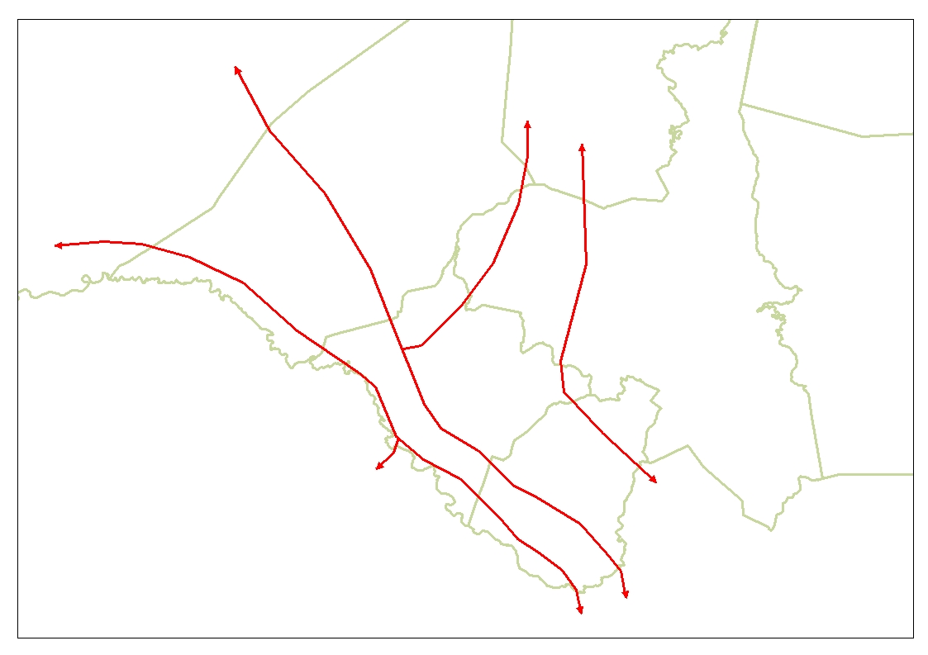

Le premier longe le fleuve Sénégal jusqu’au Karakoro et au Mali. Il reçoit les troupeaux du Traza et des régions traversées et il est décrit comme un axe mixte, à dominance bovine. A partir d’octobre, l’axe est parcouru par les troupeaux d’ovins et camélins ; ils descendent lentement, les pâturages et les points d’eaux étant abondants. Les premiers rentrent au Sénégal ou au Mali vers le mois de février et ils y restent jusqu’à l’hivernage. Plus nombreux en amont de l’axe, les camélins dépassent moins souvent la frontière mauritanienne : ils stationnent le long du fleuve Sénégal ou dans la grande zone de concentration d’Al Atf, au nord de l’oued Gorgol. A partir de la fin de la saison froide, les bovins prennent la route, avec un rythme de progression moins homogène. Certains descendent l’axe sans étapes significatives et en moins de 15 jours sont au Mali. D’autres, progressent lentement (pourquoi cette différence ? à part les animaux malades). Un peu avant l’arrivée des premières pluies ils sont dans la grande zone de concentration centrée sur les oueds Goujowol, Tourella, Sedelmé et Karakoro.
Le long de l’axe, plusieurs points de traversement privilégiés nous ont été signalés. Wouro Bocar permet au troupeaux mauritaniens de rejoindre les forages pastorales de Ranerou, Hodallaye, Malandou, Winndé et Djhoi au Sénégal (en passant par Tigueré, Ourossogui, Galoyabé, Belinadé). Woffou et Diougountourou, plus au sud, sont empruntés surtout par les troupeaux d’ovins. Ceux qui traversent à Wouffou longent ensuite le Faleme, parfois jusqu’à la République de Guinée ; de Diougountourou, les troupeaux se dirigent plutôt vers la région de Kéniéba. Sansangué est enfin le point de traversement principal des bovins.

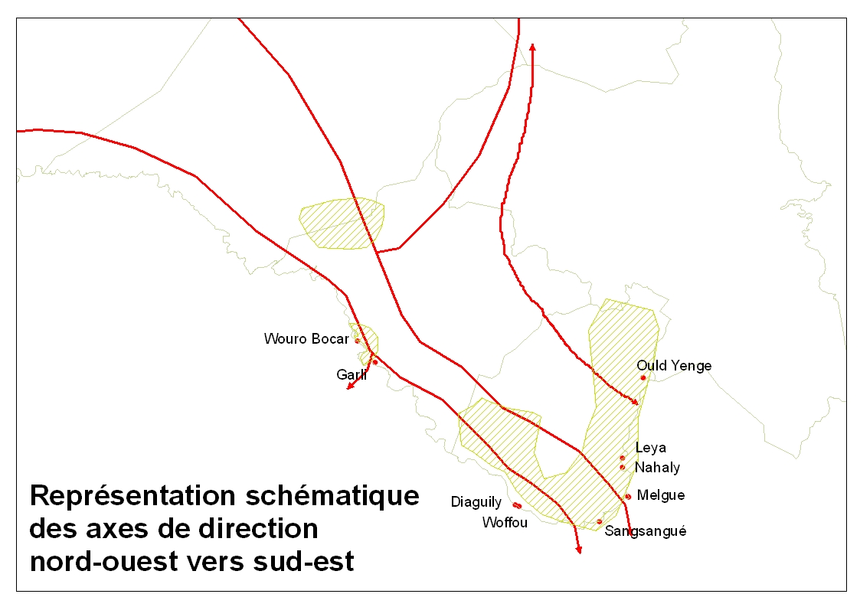

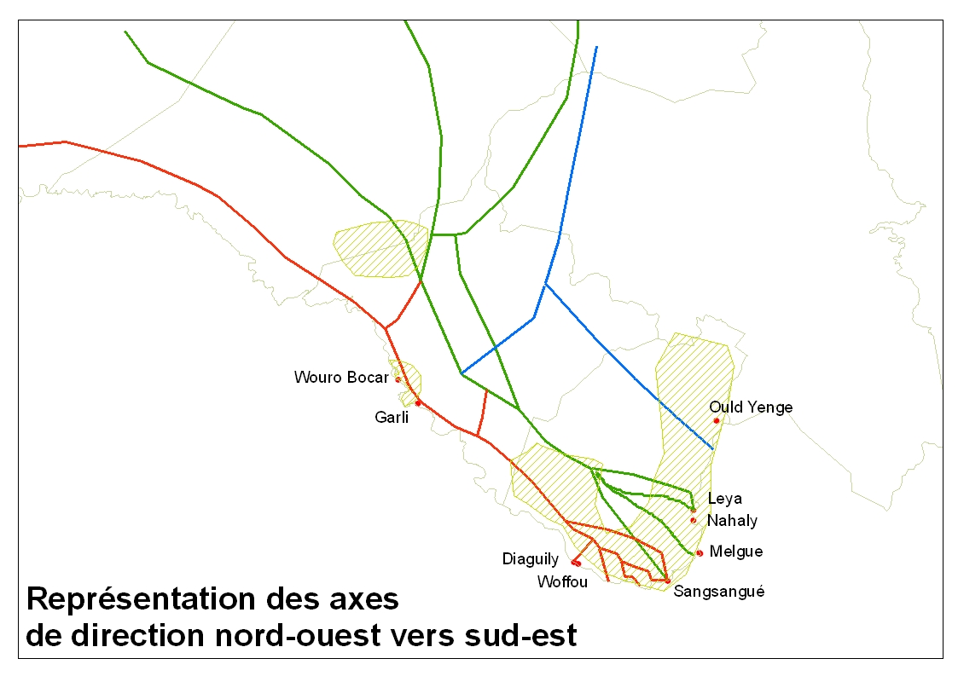

Un deuxième axe transversal parcourt les 3 régions. Parallèle à l’axe du fleuve Sénégal, cet axe médian reçoit les troupeaux du Brakna, Trarza, Tagant et Inchiri qui convergent près de Lexeiba. Ensuite, ils avancent jusqu’au Karakoro et au Mali, en traversant la partie médiane du Gorgol et du Guidimakha. Le parcours est parfois complèxe ; à de nombreux endroits, l’axe médian et l’axe du fleuve Sénégal se rejoignent pour former un seul grand couloir de transhumance. Les deux axes partagent, par ailleurs, les mêmes caractéristiques : arrivée en octobre des ovins et des camélins, départ tardif des bovins. L’aire de Al Atf est un point de stationnement aussi pour les animaux de cet axe, ainsi que la grande zone de concentration du sud où de nombreux points de traversement ont été signalés (Leya, Nahali et Melgué).
Il convient enfin de signaler un dernier axe transversal, en provenance du Tagant et de l’Assaba. Les transhumants de cet axe vont rarement au Mali. Leur descente est donc lente et les arrêts nombreux dans les zones de pâturage de la commune de Lahrach et Soufa (parfois ils sont encore ici à mi-mai). En année normale, ils stationnent dans la grande zone de concentration du nord du Karakoro dès le mois de mars. C’est ici que la plupart attendent l’hivernage
Il est important de souligner que sur l’ « atlas des potentialités agro-pastorales de la Mauritanie » édité en 1988 par l’IMTV, ces axes ne sont pas signalés. D’après cette étude, les camélins ne descendait pas jusqu’au fleuve Sénégal et les troupeaux de bovins se déplaçaient suivant des directions nord-sud, souvent de part et d’autre de la frontière entre le Sénégal et la Mauritanie.

2.2.2 Du nord vers le fleuve Sénégal

Lors de nos enquêtes, nous avons recensés plusieurs axes que du Tagant et du Nord de l’Assaba descendent vers le Gorgol et le Guidimkha. Ces axes sont spécifiques aux troupeaux de camélins qui descendent vers le sud dès le mois d’octobre, en suivant les principaux oueds, à la recherche de plantes vertes. Ils stationnent ensuite dans l’Aftout ou le long du fleuve Sénégal et dépassent rarement la frontière mauritanienne (cf. 1.2.3).

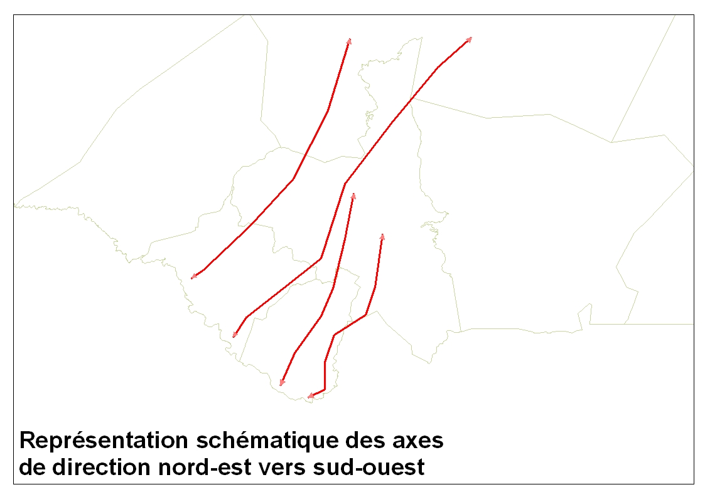

Sur l’atlas édité par l’IEMVT, il est possible d’identifier des axes qui ont les mêmes directions. Cependant, à l’exception de celui qui longe l’oued Karakoro, ils ne dépassaient pas la commune de Mbout, de Larach et de Soufa.

2.2.3 Les axes nord-sud en Assaba (axe de Barkeol, axe du plateau, axe de l’Aouker).

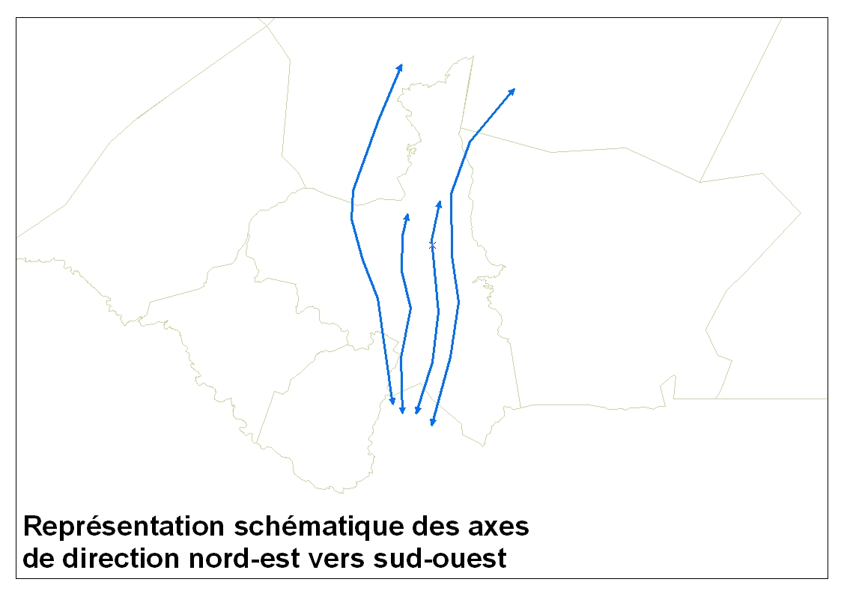

Il s’agit de plusieurs axes qui relient l’Aouker et le nord des régions étudiées avec les zones de concentrations du sud et du Mali.
En Assaba, les axes sont parcourus du sud vers le nord à partir du mois d’août, quand une partie des troupeaux de camélins et de petits ruminants remontent vers l’Aouker. La durée du séjour est variable (cf. 1.2.4) : certains y restent jusqu’au mois de mars, d’autre redescendent à partir d’octobre pour se diriger vers l’Aftout (cf. 2.2.2). En saison froide, les axes sont parcourus en sens inverse, par l’ensemble des troupeaux. A partir de la commune d’Hesy Tine (moughataa de Boumdeide) on retrouve les bovins qui deviennent dominant au fur et à mesure que l’on descend vers le sud. Les animaux se dirigent vers deux grandes zones de concentration de saison sèche, situées respectivement dans la moughataa de Ould Yang (Guidimakha) et dans la moughataa de Kankan (Assaba). Le rythme de progression des bovins est lent et l’on peut identifier une zone de concentration de saison froide au nord de la moughataa de Kankossa. Environs deux mois plus tard (entre mars et mai, selon les années), les animaux sont dans le sud de la moughatta. La transhumance vers le Mali est réservée aux années de « très mauvaise pluviométrie », sauf pour ce qui font la petite transhumance pour accueillir l’hivernage. Les ovins qui font la longue transhumance partent plus tôt, à la fin de l’hivernage et rentrent bien à l’intérieur du Mali.

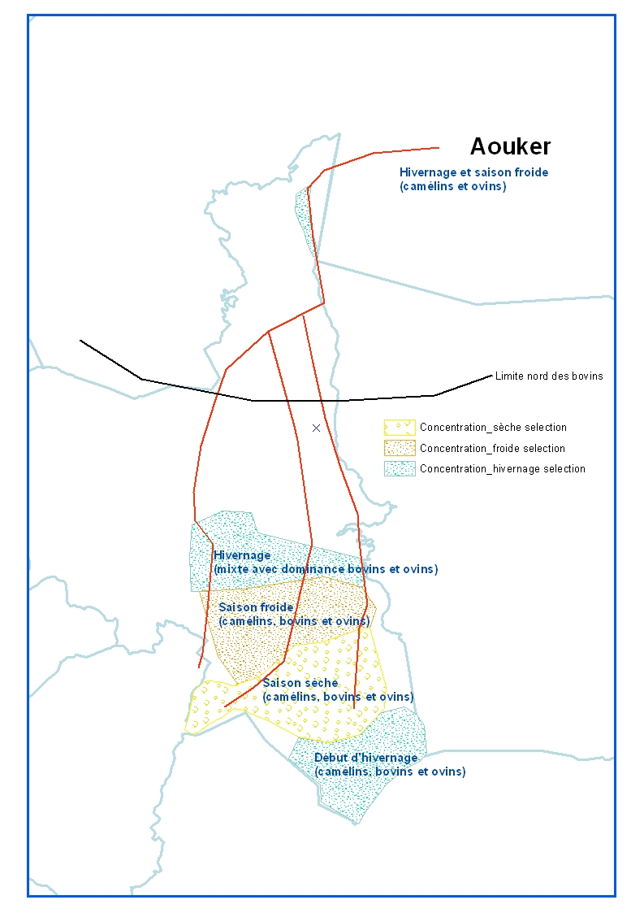

Il parait que les différents axes identifiés peuvent être associés à des groupes et à des familles bien spécifiques. Nous n’avons pas enquêté systématiquement sur cet aspect, mais cette organisation se retrouve au Garbi où elle a été au contraire approfondie par une étude de la GTZ.

2.2.4. Les axes nord-sud dans le Hodh Garbi

Quatre axes parcourent du nord au sud le Hodh Garbi, présentant les mêmes caractéristiques de ceux rencontrés dans l’Assaba (liaison entre l’Aouker les régions du sud ; prévalence des camélins et des petits ruminants dans la partie septentrionale, dominance des bovins au sud).

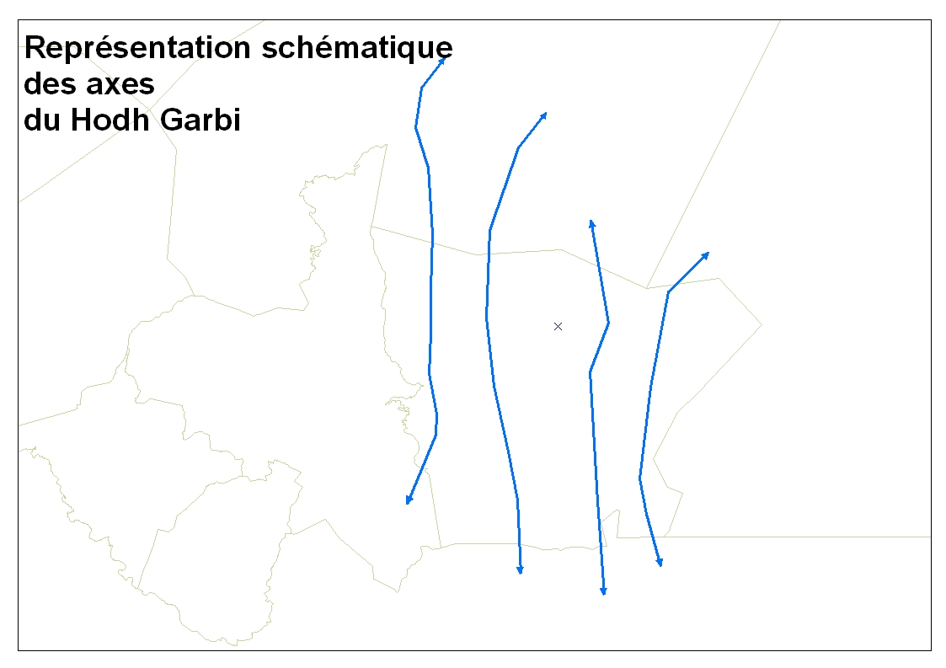

Nous n’avons pas de détails sur les parcours, ni sur les zones de concentrations. En revanche, l’étude de la GTZ permet de préciser certains aspects liés à l’organisation de l’accès aux ressources et au peuplement.
Ces axes sont empruntés par des groupes nomades ou semi-nomades maures, éleveurs de dromadaires et petits ruminants (encore relativement nombreux en 2002). En hivernage, ces éleveurs stationnent entre le nord du Garbi et le Tagant pour descendre graduellement vers le sud et accueillir les premières pluies au sud de la Wilaya. Pour ces éleveurs, la limite sud des déplacements est conditionnée par la possibilité d’accès à l’eau, liée à l’appartenance tribale (→ les facteurs sociaux priment donc sur les « contraintes » du milieu et cela avait l’air d'être bien vivant en 2002). Ainsi, certains groupes (comme les Iguyarenes) ne dépassent pas le sud d’El Kil, ne possédant pas de puits et n’ayant pas le droit d’en creuser plus au sud. Certains groupes ne pratiquent que de petits déplacements : leur troupeaux sont davantage composés de petits ruminants ; en période d’hivernage, ils ne remontent plus vers le nord et ils investissent de plus en plus dans l’acquisitions de bovins en vue de leur fixation. Parfois, il s’agit de familles nomades appartenant à des groupes déjà sédentarisés : dans ce cas, les déplacements sont encore plus courts et ils ne s’éloignant pas des lieux ou sont fixés les familles sédentaires de leur tribu. Ces axes sont empruntés aussi par les éleveurs sédentaires pratiquant un élevage transhumant. Il s’agit d’éleveurs mauritaniens (maures et peuls) et maliens. Les axes sont parcourus en direction nord pendant l’hivernage (par exemple, pour rejoindre la zone de cure salée située dans la commune de Deva’a) ; ils sont ensuite redescendus en saison froide et sèche. L’ampleur des déplacements est relativement modeste : 200 km pour les troupeaux d’ovins qui partent assez tôt (mois d’octobre) et entrent systématiquement au Mali (ce serait donc un peu différent des ovins du Gorgol et du Guidimakha qui vont jusqu’à la Falémé ?); les troupeaux de bovins partent en fin de saison sèche et la frontière nationale est traversée seulement en cas de mauvaises années.
Ce qui paraît intéressant est la différenciation entre nomades et transhumants. Je crois que des phénomènes de même type pourraient être identifiés aussi dans les autres régions. Je pense en particulier aux groupes qui sont en déplacement 11 mois par an (comment ne pas considérer cela du semi-nomadisme ?).
Ci de suite, quelques exemples d’itinéraire familial, issu de l’étude de la GTZ :

Touabirs (nomades)
Les Touabirs sont originaires de l’Adrar (Atar) et sont venus dans le Hodh El Gharbi il y a 28 ans à la suite de la sécheresse de 1974.
Ils sont principalement éleveurs de dromadaires et de petits ruminants, mais commencent à avoir depuis quelques années des bovins. Cette évolution est due, selon eux, aux difficultés qu’ils rencontrent pour l’abreuvement des dromadaires durant leur descente dans le sud.
L’accès à l’eau et aux pâturages lors de la traversée de l’Affollé est pour eux une très forte contrainte.
A l’inverse, ils ne rencontrent pas de problème dans l’Aouker et dans le Junké (zone au sud de l’Affolé).

Laghlal originaires de Chinguetti (nomades)
(environ 20 familles)
Suite à la sécheresse de 1942, ils sont venus de Chingetti et se sont installés dans le Tagant. En 1973, ils sont venus dans le Hodh El Gharbi.
Ils sont essentiellement éleveurs de dromadaires et de petits ruminants.
Ils rencontrent moins de difficulté que les Touabirs du fait de leur appartenance au groupe Laghlal.
C’est probablement cette appartenance au groupe Laghlal qui explique la bifurcation de la partie sud de leur axe de nomadisme.

Itinéraires de quelques grands nomades

2.2.5. Les axes nord-sud dans le Hodh Chargui

Le Hodh Chargui est caractérisé par 2 grands couloirs de transhumance (regroupant chacun plusieurs axes) qui relient l’….(Aouker, Dahar Oualata, Mreyye ; Iriji ?) Au sud de la wilaya.
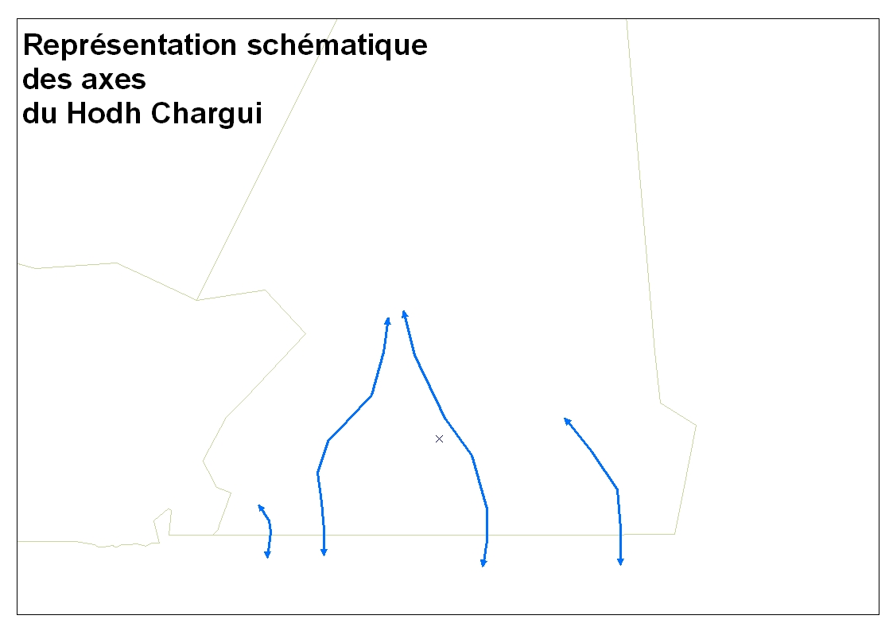

Comme tous les axes du Chargui, ces itinéraires ne semblent pas recevoir les troupeaux d’autres régions mauritaniennes. Les petits ruminants sont présents sur l’ensemble des itinéraires ; alors que les camélins et les bovins se retrouveraient respectivement sur les axes orientaux et occidentaux. Les ovins partent au mois d’octobre (vont-ils au Mali ? jusqu’où ? enfin, s’agit-il d’itinéraires « courts ou longs » ?) ; bovins et camélins, se mettent en route à partir de mars. Les troupeaux remontent en juillet et, pendant l’hivernage, l’axe est emprunté aussi par les éleveurs maliens (dans aucune région, la présence des maliens n’a pas été aussi systématiquement citée). La remontée se fait lentement. Plusieurs zone de concentrations sont signalées le long de l’axe : elles accueillent les troupeaux successivement, pendant l’années. Entre août et mars, ces sont les zones de Hel Wessia et Ghlige Agoinit (dans la commune d’Agoinit), ainsi que celle de Bangou (dans la même commune). En saison sèche et jusqu’à l’hivernage, les animaux stationnent à Droguel (commune de Bougadoum) et dans une vaste aire de concentration à l’extrême sud entre les communes de Bougadoum et Adelbagrou (toutes à localiser). Il s’agit de zones de concentration à dominance bovins et petits ruminants → on peut donc en déduire que les bovins (éventuellement, en troupeaux mixtes) avec petits ruminants, descendent lentement et ne vont pas très loin. Concernant les ovins, ont peut faire l’hypothèse qu’ils vont loin jusqu’au Mali. Il nous reste à mieux comprendre les mouvements des camélins Enfin, c’est sur ces couloirs que nous retrouvons les plus importantes zones de cures salées de la wilaya → à localiser.
Dans les deux extrémités de la Wilaya, les mouvements sont moins importants, mais je ne sais pas trop pourquoi.

2.2.6. Les axes d’hivernage (détails)

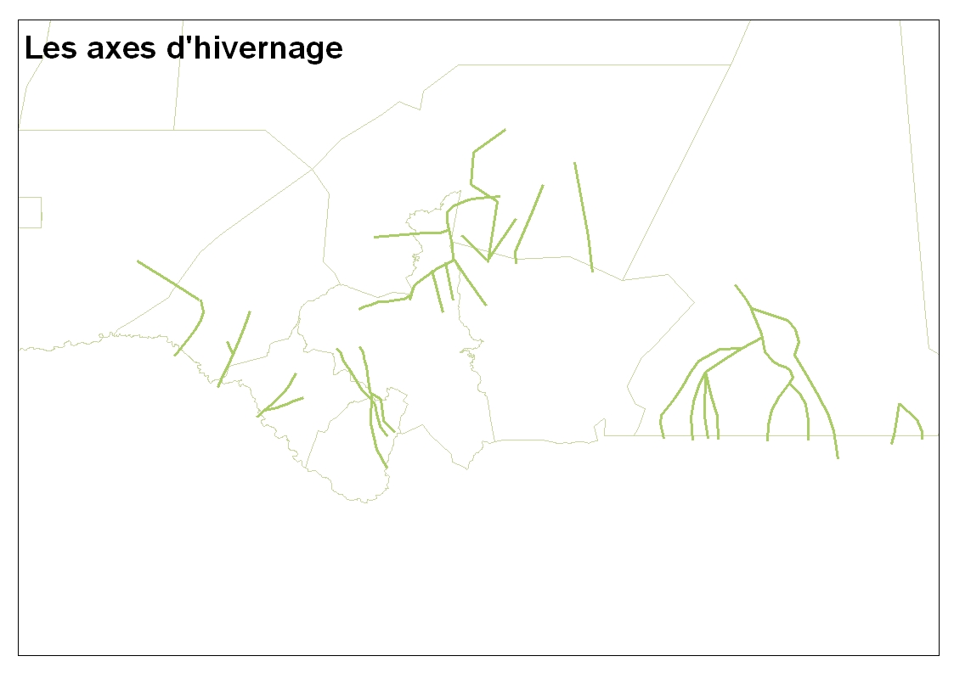

Au Brakna, nous avons identifié 2 axes d’hivernage ; ils sont empruntés par les éleveurs de la région, mais aussi très largement par les troupeaux sénégalais en provenance de Matam. Ces mouvements concernent essentiellement les troupeaux de bovins et aboutissent à deux zones de concentration, respectivement au sud et au nord du lac d’Aleg, fréquentés entre juillet et octobre. Les pâturages y sont réputés de très bonne qualité et les implantations humaines et les champs peu nombreux par rapport à la vallée du fleuve Sénégal d’où proviennent les troupeaux. Par ailleurs, pendant cette période les animaux ne sont pas conduits (« les bergers font de visites périodiques aux points d’eau pour vérifier que les animaux ne soient pas perdus, suivre les grossesses et l’état de santé en général »). A la saison froide, la plus grande partie de ces éleveurs converge vers le lac d’Aleg qui représente une zone de concentration de novembre à mars. En saison sèche, malgré la permanence de l’eau dans le lac, seulement les animaux locaux peuvent rester sur place étant habitués « aux maigres » pâturages de la zone. Certains restent jusqu’à l’hivernage (donc, ils ne transhument pas ? Effectivement, les bonnes années on ne transhume pas.). Deux autres zone de concentration d’hivernage son enfin à signaler au Brakna : la mare de Djelliwar (tamourt Gellouarar) et le lac de Mâl, toutes les deux à dominance bovine.
Au Gorgol, un seul axe nous a été signalé. Il est emprunté par les habitants de la zone de Mboul et il se dirige vers une petite zone de concentration entre Siliwol, Tintoram, Ndama et Kow. Pourquoi, alors qu’il n’y a pas de champs chez eux ? Les éleveurs de Mboul font pâturer leurs troupeaux (y compris les caprins) autour de la mare de Tintoram (temporaire), de la mare de Ndama, de la mare de Kow et du lac de Mbout -> tous à localiser. Cet axe est emprunté aussi par les transhumants sénégalais en provenance de Horkothiele, Gourel Haji, Thiewe, … Ils traversent le fleuve Sénégal à Wouro Bocar et Garly pour amener leurs troupeaux dans la zone de concentration de Moy Brack, au nord du Gorgol noir. On considère que les pâturages de cette aire aident à combattre le. PICA…..Les espèces dominantes sont le celbere, le sansarondou, le ndiriri (qui pousse dans le lit du Gorgol) et le oulo (ce dernier consommé exclusivement par les petits ruminants). → Il faut comparer et vérifier avec les infos de Kelebele. La zone est fréquentée à partir de juillet par les ovins qui restent jusqu’au mois d’octobre. Les bovins arrivent en août et restent au moins jusqu’au début de la saison froide, parfois même, ils attendent ici la saison sèche. Il paraît que ces pâturages soient fréquentés aussi par quelques éleveurs de Guidimakha, mais nous n’avons pas pu identifier leur trajet, ni estimer l’importance de ces mouvements.
Au Guidimakha, la transhumance d’hivernage est essentiellement pratiquée par les éleveurs (maures ou peuhl) originaires des régions plus septentrionales et qui se sont installés ici au moment de la sécheresse (cette zone représentait à l’époque le point d’arrivée de leur transhumance de soudure). Il s’agit par ailleurs de pasteurs qui ne pratiquent pas (ou peu) l’agriculture. C’est le cas, par exemple, des peulh Foulbé Djeri, éleveurs de bovins. Originaires de la moughataa de Barkewol, ils résident aujourd’hui le long du Karakaoro (Louboyre, Doubel, … et quelques autres villages). Chaque année, les jeunes bergers célibataires conduisent leur cheptel dans la commune de Barkewol où les liens avec la famille sont encore très forts. Ces éleveurs considèrent que cette transhumance leur permet de profiter davantage de l’hivernage « qui remonte ver le nord » et de certains pâturages particulièrement prisés . Ils évoquent aussi la difficulté de surveiller les animaux dans des espaces très densément cultivés. Il s’agit dans ce cas d’éleveurs ayant des gros troupeaux. Cette transhumance démarre en septembre et dure environs deux mois ; en novembre, les bergers rentrent au village, pour repartir au mois de mars vers le sud.
En Assaba, les parcours d’hivernage sont essentiellement localisés au nord et au nord-ouest de la wilaya et ils concernent les troupeaux d’ovins et camelins. Les bergers se déplacent entre août et mars pour rejoindre la grande zone de l’Aouker située dans le Tagant. Il s’agit d’une grande aire de pâturage qui accueille à cette période, en plus des troupeaux en provenance de l’Assaba, ceux du Tagant et du Hodh Garbi. Les éleveurs trouvent ici des points de cures salées (à Gandega et Baden, notamment), un milieu salubre et des pâturages abondants et de qualité. De retour chez eux, ces éleveurs empruntent les axes de transhumance de soudure qui descendent vers le sud. Quelques axes de transhumance d’hivernage existent aussi au sud de l’Assaba. Le principale remonte de la moughataa d’Ould Yengé (bovins et ovins) jusqu’à une zone de concentration entre la commune de Lebheire et la commune de Lawassi, connue par la présence de 2 mares salées (l’une à Lebheire et l’autre à Oum Chdeid) et réputée pour ses pâturages de fin d’hivernage (kawngal). Cette zone est fréquentée aussi par les éleveurs qui habitent les villages du plateau.
Dans le Hodh Garbi, comme nous l’avons vu, les axes d’hivernage conduisent les troupeaux d’ovins et camélins vers l’Aouker. Ces déplacements sont les fait des tribus maures nomades ou semi-nomades et ils sont intégrés à des mouvements à peu près continus qui dessinent des allé retours entre l’Aouker (au nord) et l’Affolé (au sud). En revanche, pour les éleveurs de bovins, qui sont installés dans la partie méridionale de la wilaya (grosso modo au sud de la ville d’Aioun), la transhumance d’hivernage est peu répandue (il faut mieux comprendre, pas vraiment étudié par la GTZ) et elle comporte au plus des déplacements d’une cinquantaine de km vers le nord.
Enfin, dans le Hodh Chargui, un premier couloir de transhumance d’hivernage conduit dans la commune de Oualata. Il est emprunté par les éleveurs de camelins et d’ovins (ceux-ci en provenance aussi du Mali) qui rejoignent la zone de cures salées de Lemmoylath (à localiser). C’est ici, en général qui s’arrêtent les maliens. Les éleveurs maures au contraire, continuent vers Layonne, Zouwoygil et Taghourare….. Pour quoi faire ? Plusieurs zones de concentration d’hivernage nous ont été signalées sur la partie septentrionale de ce couloir (communes d’Agonit et Bangou). Cependant, elles restent à localiser et l’information à vérifier (les éleveurs nous disent que ce sont des zones à dominance bovine, ceux qui paraît en contradiction avec le dominance du couloir). Un deuxième couloir d’hivernage est identifiable dans la partie ouest de la wilaya. Le point d’arrivée est cette fois la cure salée de Naoual. Ce couloir est emprunté aussi par les éleveurs peuls de bovins et petits ruminants. Ceux-ci, comme le maliens, redescendent vers le sud après un mois et demi de séjour, alors que les éleveurs mauritaniens de camelins et petits ruminants continuent vers le nord (commune de Oualata). Enfin, dans la partie est de la wilaya, nous n’avons pas des mouvements significatifs d’hivernage (pourquoi ?), sauf une « courte » remontée des troupeaux maliens en début d’hivernage, jusqu’à la commune de Bassikounou.
Autres informations non intégrées

Il ne faut pas les confondre avec les déplacements de début d’hivernage qui marquent le retour des troupeaux au village d’origine à la fin de la transhumance de saison sèche.
« Car une brebis transhumante peut mettre bas tous les 5 mois et assurer l’alimentation de son petit même pendant la saison sèche ». En revanche, pour les animaux restés « en Mauritanie, la reproduction est moins importante. A la saison sèche, les brebis qui mettent bas risquent de mourir à cause de leur amaigrissement, ou du moins ils ne pourront pas assurer l’alimentation de leurs petits ».
« Par exemple un agneau de 4 mois transhumant au Mali vaut en moyenne 10 000 UM, contre 7000 à 8000 UM pour un agneau de 8 à 9 mois non transhumant ». Ou encore, « Par exemple un mouton transhumant vaut 14000 UM contre 9000 UM pour celui qui ne fait pas la transhumance ».
Le parcours décrit par Mohamed Hemeina est complètement différent : le cheptel stationne pendant l’hivernage dans la zone d’Al Aft, mais il remonte tout de suite après vers le Trarza et l’Inchiri. Nous sommes là dans une situation complètement renversée ! Mohamed explique que faire stationner les animaux au sud de la Mauritanie (voir au Sénégal) introduit une contrainte dans l’activité, parce qu’ensuite les animaux ne sont plus adaptés au milieu mauritanien et on est obligé de la faire descendre toujours. Tout cela est à réfléchir. Quelles stratégies y sont derrière ? S’agit il d’un changement ? Quand ? Comment Pourquoi ? D’autre part, dans l’Assaba, nous retrouvons aussi des mouvements alternatifs (qui ne descendent pas aussi au sud) et qui exploitent davantage les ressources au nord (cf. typologie suivante). Idem, il faudrait comprendre les relations, entre ces différents parcours ? Des vieux parcours ? Des nouveaux parcours ?
Tout ce va et vient sur les oueds et sur le fleuve Sénégal, ça doit bien poser des problèmes aux agriculteurs ?!
Au Gorgol, le départ en avril est considéré « normal ». Pour avoir une idée, les bovins sont partis en avril en 2009 (considéré une année moyenne), mais dès le mois de janvier en 2003 (considérée comme la dernière mauvais année, les pluies s’étant arrêtées au milieu de l’hivernage). Au sud du Guidimakha, la plupart des bovins partent à mi-mai.
Les troupeaux qui passent en début d’hivernage empruntent le pont de Lexeiba pour éviter la crue importante du Grogol et traversent la « zone de Haddad », riche en pâturage et peu peuplée. Au retour, en saison sèche, cette aire est en revanche évitée puisque l’accès à l’eau est particulièrement difficile. Les champs étant désormais à repos, les transhumants empruntent un parcours parallèle en peu plus au nord (entre les communes de Foum Gleita et Mbout). Enfin, il s’agirait donc d’une zone sous-exploitée. L’eau existe, mais il faut des moyens importants pour la puiser. Ainsi, paraît il, seulement des gros troupeaux d’éleveurs riches peuvent l’exploiter… ils s’arrivent avec des matériaux particulier. À apprfondir. Ce phénomène nous est signalé aussi par les éleveurs du Brakna, notamment en parlant de l’axe de l’Inchiri : « Les éleveurs ayant des moyens et d’importants troupeaux (plusieurs centaines de têtes) choisissent généralement des endroits où il y a suffisamment des ressources pastorales pour éviter le maximum possible de faire de fréquents déplacements. Ce-ci leurs est possible parce qu’ils ont suffisamment des moyens pour disponibiliser les ressources nécessaires (main d’œuvre et la logistique). Les principales destinations de ces grands éleveurs sont : Atf : haddad, bir ghabe, lemleïzematt… Oued kethi à 35 km d’Aleg, qui est une zone dépourvue de points d’eau et riche en pâturages ; les éleveurs utilisent des camions citerne pour abreuver leurs animaux. Actuellement (mois de juin), 12 camions citernes sont opérationnels dans ce cadre. Ils s’approvisionnent à partir de la ville d’Aleg → les endroit sont à localiser. Autre information (tirée de l’atelier d’Aleg) : les pâturages de l’Aft ne sont pas considérés comme des bons pâturages, au contraire on les classe parmi les mowkouma (hassanya) / wedende (poular) → pâturage de qualité nulle. (Dans les représentations ? selon l’interlocuteur ?), enfin, certains soutiennent que, même si moins abondants, la qualité des pâturages augmente vers le nord. Donc les petits transhumants du nord, évite l’Afte ; en revanche , les grands (ayant beaucoup trop de têtes) sont obligés d’y venir…… difficile de faire la part des choses entre le vrai et le faux
A Soufa il y a par ailleurs des mares salées.
Il est le cas notamment pour l’axe du plateau parcouru par des groupes « originaires » du Tagant (Maksem, Bacar, Tarve, Dergue, Vreatematt, Achram Teganett, Wade Vourwaje, Nguellague) et appartenants aux tribus des Tejekanett, Chourve, Cheratit et Oulad Ghaylane. Cet axe est par ailleurs utilisé par les peuls « grands transhumants » appartenants au familles Foulbe Djeri, Diobe et Ferebe.
Ce qui paraît en contradiction avec la carte des axes de transhumance de l’IEMTV. Il faudrait vérifier. D’autre part, les éleveurs nous disent qu’il est emprunté exclusivement pas des maures ; cela aussi mériterait d’être vérifié.
A la saison froide, les eaux de surface ont tari, ce qui explique le départ des éleveurs. Cependant, ces dernières années, on assiste à la permanence de certains troupeaux dont l’abreuvement se fait à l’aide de camions citerne en provenance d’Aleg.
En particulier, il s’agit des pâturages dits « marsoungal » : les jeunes herbes consommées avant leur maturité.
Voici des interviews non intégrés dans le texte et qui peuvent alimenter la réflexion. Ils portent sur la transhumance bovine en Assaba. « Il existe trois sous types de transhumance bovine en Assaba, une transhumance de soudure proprement dite ; une transhumance à destination fixe ; et une transhumance de soudure modérée. La transhumance de soudure proprement dite, c’est la transhumance, qui se fait quand il n’y a plus de pâturages pour les animaux ou bien ceux-ci sont inaccessibles à cause de leur éloignement par rapport aux points d’eau. Cette transhumance est spécifique aux éleveurs dont les moyens logistiques, financiers et humains sont limités. Souvent ces éleveurs utilisent les mares comme Cirmoli, Lebher, Oum Adoueire, Lemkasse etc.…en saison froide avant leur tarissement. Généralement, leurs animaux sont moins adaptés aux zones de concentration de transhumance. A chaque fois que les animaux partent en transhumance, ils s’amaigrissent, même avec l’existence des pâturages, et deviennent plus vulnérables aux maladies. Leur productivité aussi baisse considérablement. La transhumance à destination fixe est propre aux éleveurs propriétaires, fonctionnaires d’état, hommes d’affaire ou émigrés qui emploient des bergers. Ces éleveurs sont principalement des habitants de Guerrou ou de Kiffa. Avant le départ en transhumance, le propriétaire part au site de destination pour creuser les puisards (il recrute une main d’œuvre pour ça) et recrute la main d’œuvre nécessaire pour assister le berger pour faire abreuver les animaux, si nécessaire. Une fois que les puisards sont prêts, les bergers se mettent en route vers la destination. Le campement du point 278 est originaire de Saghatar, quartier de Kiffa ; depuis 12 ans les puisards de Foyle (point 273) sont leur unique destination, sauf en 2003, quand ils ont été jusqu’au Mali. Le principe de ces éleveurs est de s’installer sur les endroits où il y a suffisamment des ressources en eau et pâturages afin d’éviter d’être trop mobile. Les animaux étant habitués à ces zones à la fin de chaque saison de pluie, ils éprouvent la nostalgie de celles-ci. C’est pourquoi les bergers sont obligés de partir très tôt vers ces lieux avant que les animaux ne décident de partir à eux seuls (Haywan Yetewatan en hassania; Waniade en poular). Donc, ils partent en transhumance bien avant l’épuisement des pâturages. Ce campement s’est installé ici depuis février. A l’inverse, en hivernage aussi, les bovins éprouvent le besoin de remonter vers les campements d’hivernage. La transhumance de soudure modérée (point 436), les bovins peulh ne sont pas habitués aux maigres pâturages et d’habitude abreuvent chaque jour. C’est pourquoi, ils partent en transhumance très tôt entre décembre et mars selon la disponibilité des pâturages. Ces éleveurs anticipent l’épuisement des pâturages pour éviter de faire des longs parcours à la recherche de pâturages et l’affaiblissement des animaux. Le 26/05/2010, les transhumants sont entre Bilmassao ; point 463 et Ayn Zaraa → cette dernière partie n’est pas très claire et en contradiction avec beaucoup d’autres choses qui nous ont été dites ailleurs
Exemples de parcours d’hivernage. Les transhumants de Dara Doussou, Tektaké, M’Beïdiya Sakha viennent en période kawlé et daboundé pour éviter la divagation animale dans leurs localités et s’installer dans la zone de Medroum. Certains d’entre eux retournent à leurs villages d’origine après la récolte pour y rester plus de 3 mois ; continuent ou restent ici jusqu’en hivernage. Les transhumants de Thioukoungol, Archaane, Niomel, Tachott, Hel Saloum viennent en période niayngal, et ils passent plus d’un mois et par fois ils restent jusqu’à l’épuisement de pâturage. Enquête éleveur maure, Sid’Ahmed à Lecrasse (Hayre bilal). Originaire du Tagant (Moudjeria, Tidjikja), né à Lemzeimatt, localité située à l’ouest de Kiffa au bas du plateau de l’Assaba. Il s’est installé ici (les environs de Moudie Ifra, 20 kms au sud de Sélibaby) depuis l’année de l’arrivée du président Heydala à Sélibaby. Il fait l’élevage d’ovins et de bovins, mais à dominance d’ovins. A l’origine, ils étaient venus en transhumance et par la suite ils ont décidés de se fixer. Car les ressources pastorales sont disponibles : pâturages et eau (puisard de la localité de Hassi Hamady de janvier au début de l’hivernage). Par la même occasion, les enfants sont inscrits à l’école à Sélibaby, où ils ont construits leur maison. Pendant l’année scolaire, la famille reste avec les enfants à Sélibaby et à la fermeture, elle rejoint laazib (les hommes en transhumance, c'est-à-dire, que seuls les hommes actifs de la familles partent en transhumance). 2003 a été une année difficile. Nous avons traversé le fleuve Sénégal par Ndiougountouro, en passant par Kouthioube. Nous avons dépassé la ligne de chemin de fer Kidir/Bamako, en longeant la Falemé. Avant les événements de 1989, on traversait chaque année au Sénégal ou au Mali. Depuis lors, nous ne sommes repartis qu’en 2003 ; c’était pour des raisons de sécurités qu’on ne partait plus en transhumance. Actuellement nous faisons la transhumance d’hivernage vers l’Assaba. Tracé : d’ici, Moutaalagh, Domoly, Guini El Berde (Belel), Lahrache. Certaines familles ne dépassent plus la commune de Lahrache et d’autres continuent à Sani, Kouroudjel, Veaye (localité entre Kouroudjel et Kiffa), Vete (entre Legrane et Kiffa), Djegoum et Kandra (localité située sur l’axe de l’espoir à quelques kilomètres de Kiffa). Ils quittent la zone, pendant l’hivernage pour des raisons sanitaires : piqûres d’insectes, maladies de la région, mauvaises eaux (Ghawar). Au retour, ils passent par Heddo Seno, Korke, Teidouma Foullani, Tektake Samba Ngouma, Tektake Ehel Hamoymine, Tamourt Kafre, Medourou, Lahsey Lahmar, El Ergue, Chegar, Lemkaniz, Ehsey Thib, Sanegue Peulh, Sanegue Maure et Krasse (Hayre Bilal). Le trajet d’aller est différent de celui de retour, car en partant, ils évitent les zones inondables et boueuses. Quant au retour, ils évitent les mares peu importantes des parties surélevées et qui sont à l’origine des maladies hydriques (Ghawar). C’est pourquoi, ils empruntent les zones des grandes mares qui sont plus saines. Une raison de plus de notre transhumance saisonnière est le mersal (cure salée). Nous abreuvons les animaux aux points salins de Hsey Yirvig et à Gourare (aux environs de Kandra) trois fois chaque année. Nous utilisons des puisards de 15 à 20 mètres de profondeurs. Après chaque prise, les animaux doivent être conduits à une eau douce pour éviter des pertes dues à cette eau salée. Car l’eau douce, réduit la salinité dans l’organisme de l’animal. Chez les ovins et les bovins les prises de l’eau salée se fait à raison d’un jour sur trois. Ceux qui restent à Lahrache achètent des sacs de terre salée à 2000 UM par sac. Cette terre est compacte de couleur jaune ou blanche que l’on dissimule dans l’eau pour faire abreuvoir les animaux. Le mersal tue les animaux atteints de Ghawar. Donc elle doit être donnée seulement aux animaux bien portants. Sans le mersal, les animaux souffrent de carence en calcium, perte d’appétit, manque de poids. Depuis deux ans, j’ai un berger âgé de 9 ans. Le contrat de compromis a été fait avec les parents de l’enfant. Je le paye à 11 000 UM par mois pour un troupeau de 200 têtes d’ovins. Les parents du berger son à Zibeyratt (Teidoum El Makaw). Le travail du berger, c’est la conduite du troupeau (traire, attache des petits…). Je le prends en charge (nourriture et hébergement). Le prix du berger est fonction des tâches qu’ils accomplissent et de la taille du troupeau. Avant, j’avais payé un berger à 17 000 UM par mois et un autre à 13 000 UM. Pour (faire creuser ?) les puisards, je paye 7000 à 8000 UM pour un nouveau puisard, et 10 000 à 15 000 UM pour les anciens puisards. Ancien puisard veut dire un puisard qui a été creusé les années passées, qui nécessitent d’être déterrer dont son travail est difficile de celui nouvellement creuser. Car le volume de travail est très différent ; généralement les dimensions (diamètre et profondeur) de ce dernier sont plus importantes du nouveau. J’ai mes propres puisards et je paye des agents pour faire abreuvoir les animaux. 4000 UM par ???? Pour un troupeau de 40 têtes de bovin (les bovins abreuvent chaque jour une fois) et 3000 UM par mois pour un troupeau de 200 têtes d’ovins. Ces derniers abreuvent un jour sur deux, soit 15 jours en un mois
Les animaux du Brakna et du Trarza arrivent au Gorgol en avril, mois auquel se mettent en route les troupeaux locaux.
Exemple des familles peul du Karakoro.
Exemples tirés des transcriptions : Kah Demba Mamel, chef village de Ehel Monny. Tracé de l’axe : Ehel Monny , M’bame, Silliwol, Salka Zeine, Litama Debaye, M’bargou, Helère, Welingara, Danayal, Kadiel Zakaria → suit l’axe médian, puis celui du fleuve. Ensuite vers le Mali : Gourel Mamoudou, Hamdallaye, Goudjewol, Seno Bode et au Mali (Beete jusqu’à Hermakouna). Ensuite vers le Sénégal : Tagoutalla et au Sénégal (Gande jusqu’au Sandi Kounda) Le temps mis de Ehel Monny à Seno est de 15 jours en trajet continu (fine daw) et d’un mois pour un trajet discontinu → fin novembre au plus tard, il est au Mali. Pour les éleveurs de son village, la première année de transhumance au Mali date de 1974. Au début, ce sont trois éleveurs qui étaient partis. Ceux-ci étaient motivés par leurs collègues de Winde Sada (village disparu à la suite des années de la sècheresse). Les habitants de ce village se sont dispersés, certains ont regagné leurs familles d’origine (telles que les Tioutinkobe qui sont rentrés à Tétiane N’diobo), il s’agissait d’éleveurs des bovins. Hamet Coudy ou Hamet Nouma (tribu Boungounabé), actuellement installés aux environs de Sagné Djeri, est l’un des éleveurs qui ont initié les éleveurs du village à la transhumance au Mali. Amadou Mama Diallo est le témoin de cette première transhumance ovine au Mali. Au retour, les agnelles des trois hommes avaient mis bas bien avant ceux de monsieur Diallo, qui n’était pas parti en transhumance. Depuis lors, les éleveurs qualifient, le Mali de « ndoungou cedou », c'est-à-dire « hivernage en saison sèche » par allusion à la qualité des pâtures en période de soudure (pâturages verts) et la transhumance s’est généralisée dans le village. Jadis les pâturages étaient essentiellement des feuilles vertes et des fruits des plantes. Actuellement le village compte 22 familles : 11 pratiquent ce type de transhumance, 7 ne la pratiquent plus, 3 ne possèdent pas d’ovins et 1 ne l’a jamais pratiquée (faute de main d’œuvre). Autre tracé : Moussa Demba DIAO, Village de Makhadougou : De Makhadougou à Tafsirgue (Mali), les transhumants traversent vers le Mali, longent le fleuve, continuent sur le plateau jusqu’à Sourakabougou
Mody Doukouré, eleveurs de Sélibaby, son troupeau est au Mali depuis 2005 et il n’est jamais revenu en Mauritanie
Une autre source, nous donne les espèces suivantes : Gourdoudal, ngarari, polli, lenguewi, bani, pindi et bilwile.
« Au temps du président Moussa Traoré, l’ammende était donnée à tous les bergers, sans même la preuve de l’infraction ». On nous parle aussi d’ammendes pour « porte de hache » ! Mais attention, toute cette partie (et la suivante aussi) est issues exclusivement d’interlocuteurs peulh. Il faut absolument demander aussi à des maures.
Cette transhumance ne se fait jamais en famille. Pendant, le trajet l’aga cherche de l’hospitalité auprès des familles des villages qu’il traverse et l’essentiel de l’alimentation est assuré par le diatigue (famille d’accueil). Les aga contribuent à l’apport de lait et assurent leur thé. Au Mali, quand ils se fixent pour quelques semaines, ils peuvent se ravitailler en quantité suffisante en nourriture. Au début de l’hivernage, chaque berger se procure un mana ; perméable de 2 à 3 mètres pour se protéger contre la pluie. Les aga sont solidaires entre eux, ils s’entraident sur tous les problèmes rencontrés : recherches des animaux perdus, conduite quand un berger est malade,… Avec les agriculteurs maliens, les relations nous paraissent plus ambiguës : « Les agriculteurs maliens souhaitent toujours que les éleveurs habitent dans leurs champs après la récolte pour leurs servir de fumure. En contre parti, les agriculteurs fournissent des puisards ou des dons en nature (arachides, nourriture…) » ; mais plus loin : « Certaines agriculteurs exigent l’installation des transhumants dans les champs récoltés pour fertiliser le sol, faut de quoi les bergers seront obligés de quitter la zone ». Enfin, éviter la divagation des animaux dans les champs est un souci constant, de même qu’éviter « les champs pièges ; champs récoltés que les propriétaires refusent d’ouvrir pour profiter des amendes de divagation ou pousser les bergers à payer l’accès ». D’autres éléments sont dans la synthèse « le contrat des bergers » et l’idée est d’avoir une autre synthèse regroupant les éléments relatifs à « la vie en transhumance »
Voici quelques tracé, relevé sur terrain. Ahmed Hameidane (troupeau mixte d’ovin et camélins, campement dans la commune de Lexeiba, point GPS 39). Tracé : Kamour, Awoynet Ezbil, Bathie (passe de l’Assaba), Guiller (Treibe El Hamra), Barkéol (Teriyat, Vrea Mijij, Barkéol), Ghabara (Jib, Kodane), Chelkett Tiyab (Batha Chirve, Oudey Loute, Ghab Souleymane) et Lexeiba (Oulrami, Mbame) → un mois de route. Pour ceux qui continuent vers le sud : Mbame, Siliwol, Hadad, Tachott Sale, Beilougue, Djenker, Maghama et Soura Ehel Hacen (fleuve Sénégal à l’ouest de Maghama). Campement maure provenant de Gerrou (rencontré dans la commune d’Ajar, point GPS 549) : Guerrou, Oudey Rakhme, Guiller, Lebher, Laoueissi, Tikobra, Mbout, Ndiadjibine Gandga, Boudisgue, Vrea Litama. Cet axe existe depuis plus de 25 ans. Les campements longent le Djenker (woura) jusqu’à Maghama. Pendant la soudure, les camélins pâturent jusqu’au fleuve du Sénégal. Eleveur du plateau de l’Assaba : Kamour, Marah Gowsass, Bembissale, Outhey Lefrass, Tektake, Oued amour, Chegar et Gouraye/Khabou
Détails sur les déplacements des éleveurs de la moughataa de Gerrou : ils se mettent en route vers la mi-août. Ils font une première étape à la cure salée de Gambal, ensuite ils continuent vers l’Aouker. En octobre, ils sont de retour à Gambal (ayant parcouru environs 200 km en 45 jours). Tout de suite après, ils continuent vers la zone de l’Aftout (moughataa de Mbout et Kaedi). « En saison sèche (avril-mai), les camelins quittent les formations pédologiques caillouteuses ou pierreuses et argileuses au profit des zones sableuses. Car l’effet combiné chaleur et objet tranchants déchirent facilement les pattes peu résistantes des camelins d’une part → pas claire ! Atre témoignage à comprendre : Ces gens quittent leur moughataa (surtout au sud du plateau) parce que, en saison sèche, une maladie mortelle incurable appelée « sousse » (infection de l’oreille, qui se manifeste par le gonflement de la partie située entre l’oreille et la gorge) → ce n’est pas cohérent. Pendant la période Bogal Chignolé (mai) les éleveurs de camelins s’éloignent de la zone (Medroum - Mouta Alagh- Tektaké – Takhadé – Wouro Haïré pour des raisons sanitaires et ne reviennent qu’en début d’hivernage.
Exemple de parcours d’un éleveur de camélins originaire de Kiffa. Voici un cas en Assaba, intéressant parce que ça fait des allers-retours. Tiré de la transcription : Campement maure aux environs de Daghvegh (point 210, près de Kankossa) → Le tracé de l’axe : Kiffa, Kouroudjel, Mentevah, Cirmolli, Kankossa, Agmamine, Daghvegh, Levra, Outhey Lefrass et Mali (Negar – Boutinguise). Le calendrier : lieu de départ Kiffa en novembre. Novembre – février : transhumance au Mali, le trajet de Kiffa à la frontière malienne se fait en 15 jours ; → recherche des pâturages verts et plantes. Les éleveurs partent aux Mali parce que les camélins sont habitués ; ils ne sont pas maîtrisables en dehors de ces zones. Par contre en saison sèche ils sont maîtrisables parce qu’ils savent que les pâturages verts n’existent pas. Ces transhumants donnent aux animaux du sel pendant l’hivernage à la place de la cure salée. mars – juin : retour en Mauritanie aux environs du site actuel (près de Kankossa) ; le trajet pour rentrer en Mauritanie dure trois jours ; → retour en saison sèche pour éviter les ammendes non justifiées des services des eaux et forêts. Chaque mois, ils payent 50 à 100 000 FRCFA comme ammende. En plus de ce problème, la paille de la Mauritanie est meilleures que celle de Mali. En revanche, le phénomène de la maladie de soussé en saison sèche n’est pas à l’origine du retour des camélins en Mauritanie. Juin -juillet: retour au Mali pour accueillir l’hivernage. Août – octobre : retour à Kiffa ; cette fois ci, le trajet dure 21 jours à cause de la disponibilité des pâturages, le rythme de progression devient plus lent. Un autre exemple est celui du campement maure de Kélébellé (point 227), transhumants d’ovins. Le tracé de l’axe : Kellébelé Lahaba, Garalla, Hamoud poste, Mali (Bavarare – Awrou). En trajet continu, l’axe peut être parcouru en 5 jours. Le calendrier : octobre – février : Mali ; mars – juin : Mauritanie (site actuel) ; juin – juillet : retour au Mali pour accueillir l’hivernage ; août – septembre : kéllebelé Lahaba
Détails sur l’axe du fleuve Sénégal : Localités du tracé (atelier d’Aleg et kaedi): Rosso, Rkiz, Dar el Barka (Regbe), Dar el Avia (Bowde), Boghé (Mballadji), Bababé (Belel Ournguel), Mbagné (Niabina, Bagodine), Kaédi. Sinthiane Ndiakiri, Dalhaya, Mafondou, Madina Mbaybé, Wouro Saghré, Téthiane, Dindi, Gourel Gobby, Errone, Mboule, Civé, Youmaneyiré, Tagga, Maghama, Bourli, Danayal, Gojowel, Dareika, Oulouramé, Korokoro. A partir d’ici (Guidimakha) c’est une espèce de delta qui va aboutir sur les « localités de traversement » : 1. Sambakhanji, Weddu, Goubbé, Boroujé, Koumba Ndaw, Yogui, Tourla, Goudiowoul, Sangnesagne. 2. Guemou, Sabouciré, Sangnesagne (Mauritanie), Sangnesagne (Mali). Le parcours deviennent « errants » à l’intérieur de la zone de concentration et les itinéraires peuvent passer sur les axes d’à côté : Arr, Testaye, Djegui ? Seneyga ? Debayé Jeudida, Mamayel, Gopou Modi, Mbalou, Belelseno, Mbeydiya, Tomiya, Sedelma. La traversé pour le Sénégal peut se faire déjà au Gorgol. Par exemple à Wouro Bocar, pour continuer ensuite ( Tigueré, Ourossogui, Galoyabé, Belinadé) vers des forages pastorales : Ranerou, Hodallaye, Malandou, Winndé, Djhoi. Localités du tracé (atelier Sélibaby): Monguel (moughataa), moughataa de Magama, commune Woumpou (Woulouramé), commune Gouraye (Korokoro, Campement, Diamdiam, Samba Kandji, Toumbou,…) A partir de la commune de Gouraye, l’axe prend 3 destinations. La première : commune Khabou (Makhadougou, Guemou, Sabouciré, Nénéthiou), Mali (Sang-sang) jusqu’au Thiangol Baléol dans la région de Diomboukhou. La deuxième : Gouraye, Sénégal (Woffou, en Mauritanie, comme point de traversement, entre Diaguily et Gouraye). Les transhumants de cet axe longent la Falémé jusqu’à la frontière Sénégal-Guinée. La troisième, part de la commune de Gouraye et traverse par Diogountouro, ensuite Gouthioubé jusqu’au Sadjola ; le plus loin de l’axe est la région de Kéniéba au Mali. Les destinations 2 et 3 sont à dominance ovine. Les bouviers aussi les empreintes mais pour traverser les transhumants doivent les nageurs et les pirogues qui assurent la traversée des éleveurs et leurs bétails. Ces destinations sont généralement fréquentées par les transhumants dont les animaux sont plus habitués de traverser le fleuve Sénégal. Les groupes ethniques sur cet axe sont le peulhs, les maures et les soninkés (particulièrement la commune de Gouraye). Cet axe est emprunté par toutes espèces animales confondues. Se sont les anciens axes qui sont empreintes bien avant les années 1973. Au retour, les transhumants empreintes les mêmes axes. Les camelins empreintes la première destination Gouraye, Sang-sang. Points de traversements pour le Sénégal : Ndiorol pour se rendre à Dar Halabaye. Diaguily pour se rendre au Sénégal : Gourel Hayré, Gabou, Bajel, Wouro Thierno et vont jusqu’au Mali à Kidira (Nayé Kegneba) ; sinon ils traversent le Falemé, en passant par Mbogal Dioulabé, Moussala et vont jusqu'à la frontière Guinéenne. Eleveurs peuls faisant la transhumance au Sénégal : Bowde, Arihara, Bele Ournguel, Horemondji. ; Eleveurs maures faisant la transhumance au Sénégal : Mondi dans la commune de Bouhdida. Points d’eau de l’axe : au Gorgol : marre temporaire de Gawdel, wendou louguéré Daddi vers le village des Jobbé, louguéré Nayki, puits de Civé, fleuve Sénégal, weendu Toula Mbomé, Bonaindé, Garli, Yama, Youmaneyiiré (fleuve et oued), Dolol (mare et lac), Mboundou Hamady, Thilloudé, lac à Magama, mare Pofoye à côté de Wouro Bocar → tous à localiser, éventuellement
M’Boul (commune de Tokomadji) les animaux viennent de Belel Gawdé , Monguel , Lexeiba , Kaédi , Tagant. Ils viennent en saison sèche (avril) → après avoir stationné dans le Al Aft ? Au plus tôt décembre au plus tard Avril. Les camelins ne restent pas longtemps, alors que les ovins et les bovins y restent davantage. Zone de cures salées Ngalkojo : zones sous exploitée entre M’bout et Siliwol. Cive : zone de concentration, de janvier à l’hivernage. Ils viennent de Belel Gawdé, Gorol, souvent même on y trouve des sénégalais.
A l’intérieur de cette aire, nous pouvons distinguer différentes zones de concentration. Celle de Seyen Wouro (commune Ganki) fréquentée surtout par les camélins (à partir d’octobre et par les bovins (à partir de février) du Brakna et du Trarza. Les troupeaux reprennent la route après l’épuisement des pâturages (avril), malgré la disponibilité en eau soit encore importante. Celle de Woulo Ramé, un peu plus au sud, dans la commune de Lexeiba ; la période de fréquentation est la même, mais les troupeaux (camélins, ovins et bovins) proviennent du Brakna et de la commune de Monguel dans le Grogol. Celle de Windé diammy (commune de Monguel), fréquentée un peu plus tard (à partir de février) par les éleveurs maures ayant des troupeaux mixtes. Ils quittent cette aire en avril et avancent jusqu’à l’hivernage. Au mois de juillet, ils sont de retour et l’aire et pâturer encore pendant un mois environs (pourquoi cette démarche ? pourquoi de maures avec des troupeaux mixtes). Enfin, celle de Monguel, fréquentée dès janvier par les bovins et les petits ruminants qui parfois restent jusqu’à l’hivernage. Est-ce qu’il y a une rotation entre ces zones ? En tout cas, plusieurs éléments sont à préciser et vérifier.
Détails sur l’axe médian : Localités du tracé (atelier d’Aleg et de Kaedi) : en provenance de l’Inchiri : Akjout, Bouh Talhaye, Maghtalahjar, Khareizimz, Cheggar, Timbere, Mâle, Mbormbosse (Gligh Libhayhatt), Djelliwar (Robinet Limchacha, Mbidane Lampe), Ganki, Lexeiba. Au Brakna, Boutilimit, Kandelek, Ajoueire, Bir el Barka, Aghchoruitt, Aleg (Goural), El Vrea (Balawa), Djelliwar (Djelliwar, Wasta). Au Gorgol et au Guidimakha, la liste est confuse, mais une bonne partie des localités avaient été saisies sur la BD : Maghama, Toulel, Nouma, Gourel Seno, Bitel, Wompou ou alors Maghama, Kahé, Danayal, Arr ou alors Maghama, Bourly, Hawré Bowdé, Arsane ou alors Hadad, Tachot, Horé Ngari, Agréyat, Héléré. Autres localités en vrac : Windé Gnibi, Ndiaroume, Bouguirba, Sangné djeri, Sonko, Bitel, L’islam, Soumatou, Oulouramé. Liaison avec l’axe du fleuve : Monguel, Hawsaré, Ganki, Mareycha, Techane, Dinde. Localités du tracé (atelier Sélibaby) : Agris, Boudisguénne, Hel Ali – Kambal, Foum Gleït, Kow, M’Bout, Diadjibiné (Boudama), Ajar (Garfa, Kambal, N’diaroum, Windé Boki, Hel Erg), Arr (Hassi Bagara), Niorodel, Magama (Vra Litama), Bourli, Debé Abass, Djinkéra, Gourel Dieydé, Arr (Bouguirbé, Tabal, Testaye, Iboïline, Hassi-Chaggar (Niorodel). A partir de Niorodel, l’axe se divise en trois destinations. La première : Niorodel, Kininkoumou, Dangari, Boulahaya, Mbeydiyya Mamadou Kaba, Tewmiya. La deuxième : Niorodel, Dyalla, Leïcissé, Woyndouyol, Deymakha, Souffi (Sedelmé). Les transhumants qui abritent ces deux destinations traversent par les points suivants : Saïdou Hel sidi, Mali ; M’Baïdiam, Mali (Leya) ; Hel Soukaabé, Tissi (mali) ; M’Baydiam, Nahal (Mali) ; Melga, Melga (Mali). Un autre itinéraire de traversement est : Niorodel, Djegui, Senyga, Jedida, Bouroudji, Koumba N’daw, Touroulla, Siyyé, Bouyagui (Mali). Enfin, on signale : Sélibaby, Yoogui (commune Ghabou), Goujowol, Chleikha, Siyyé, Bouyagui (Mali). Ce sont des anciens itinéraires empruntés depuis les années 1968 (Semoule). Au retour, les transhumants empreintes les mêmes axes.
Jusqu’à la commune de Maghtalajar, l’axe est essentiellement emprunté par des camelins et des caprins. Ensuite, s’y ajoutent les cheptels du Brakna (bovins et ovins).
Peut être, voici les détails : Localités du tracé : moughaata Barkéol (Diowol, Hsey Sidi, El Awoïché, Oum Sirwal, Greyguel), M’Bout (Lahraj, Tikobra, Soufa), Bouanze (Greïtir, Diéo). A partir de Bouanze l’axe prend 2 destinations. La première : Bouanze, Daffort (Békoudi, Hel Jilany, Wouro Haïré), commune Boully (Medroum, Hsey Hamar, Boulhayé Meden, Bouly Mkhanji), Souweïna (Mali). La deuxième : Bouanze, Tektaké (Takhadé), Loubhaïré vers Salkha pour Sélefely (Mali) ou vers Kalinioro, Kalinioro (Mali). La troisième : Daffort, M’beïdiya Sakha, Windé Thiangui, Hassi Chaggar (Hsey Hamel, Hassi Chaggar, M’Beïdiya Mamadou Kaba), Souffi (Towmiya, Sedelmé) a partir de Sedelmé il existe 4 points de traversements : Sedelmé, Mali (Léya) ; Sédelmé, M’Baïdiam, Mali (Nahal), Sédelmé Hel Soukabé, Mali (Tissu) ; Sedelmé, Melgué, Mali (Melgué Mali, Bakayare). Tous ces transhumants empruntent ces différents points de traversement et convergent au niveau du Thiangol Baléwole dans la région Diomboukhou au Mali Ce sont des anciens tracés, empreintes depuis les années 1968 (Semoule). Au retour, les transhumants empreintes les mêmes axes.
Localités du tracé (axe de Barkeol) : Tangant, communes d’El Ghaire, de Gueller, de Lebher (Mousdeigue), Galoule, Awoynatt, Belel Diaobe, Soufa. A partir de la commune de Soufa l’axe prend deux destinations. La première fait Soufa, Boumga, Bouli Koyle, Ndomolli, Louboyre et Ould Yenge, Mali (traversée à Naghal). La seconde destination emprunte Soufa, Outheyn Lefrasse, Sabour, Agmamine, Garalla et Taballa. Au niveau de la commune de Lahraj (Sabour) l’axe rejoint celui de l’Aouker. Emprunté par les maures et les peulhs.
Localités du tracé (axe du plateau) : Tangant (Meksem Bacar, Tarve Dergue, Vreatematt, Achram Teganett, Wade Vourwaje, Nguellague), moughataa de Guerrou (Ngama, Kamour, Guerrou, Oued Jrid), commune de Legrane (Kadioum, Miskine, Jefteni, Yowgui, Teidouma El Mehroude), commune de Soufa (Outhey Frasse), commune de Lahraj (Saboure), commune de Hamoud (Garalla, Hamoud poste) et le Mali (Bavarare et en profondeur du Mali, Koussane). Notons qu’à partir de la localité de Sabour qui se trouve dans la commune de Lahraj, l’axe croise ceux de Barkéol et de l’Aouker. La transhumance des espèces dominantes est en fonction de la disponibilité des ressources pastorales et de la période de kawngal pour les sédentaires du plateau.
Localités du tracé (axe de l’Aouker) : Il part de la cure salée de Baden, puis il longe Taskasse qui est une dépression interduneaire qui relie Baden à Boumdeide. Au niveau de l’Aouker l’axe prend trois destinations dont : l’une va remonter au Tagant ; la seconde longe la limite orientale de la wilaya en passant par la commune de Noueimlane, la commune d’Aghoyratt (Dakhlett Dembou, Vreakike, Madouera), la commune Blajmil (Seyal, Jegoum), la commune de Tenaha (Mawdache, Tamourt Lekwar) et enfin le Mali (Yaguini) ; une troisième continue dans la moughataa de Boumdeide avant de se diviser à son tour au niveau de la commune de Letvetah en deux destinations que l’on nommera parcours ouest et est de Kiffa. Le parcours ouest Kiffa passe par Boumdeide, Hseytin, commune de Noueimlan (Hassi Marièm), Legrane (Kraykare), Kouroudiel (Soudou), Sani (Sani), Lahrache (Guereygre, Hassi Bagra). Au niveau de la commune de Lahrache, l’axe croise ceux de Barkeol et du plateau de l’Assaba et il peut aussi continuer sur Lawoynatt et Ould Yenge (Missiyel Lahbache). Le parcours est Kiffa passe par Boumdeide (Gleib, Jamea, Limhamer), la commune de Noueimlane (Varaj Echfaghatt), Melgue (Dissaghe), Blajmil (Kewala, Blajmil, Mawdache ou Bien Blajmil, Hamoud).
L’Aouker Cette zone est spécifiquement destinée à la transhumance « haywane labyaw » qui veut dire les camelin et les petits ruminants. L’Aouker est fréquentée par les éleveurs maures de l’Assaba, de Tagant et de Hodh El Gharbi. - Les éleveurs provenant de Tagant sont de la tribus de : Aghlal, Oulad Ghaylane, Idaw Ely, Deyboussatt et Kounta. Les éleveurs provenant d’Assaba: Aghlal, Hel Sidi Mahmoud, Deyboussatt, Kounta. Les éleveurs provenant d’Aftout : Idawich, Tejekanett, Kounta, Torkoze et Chourve. A partir de la partie sud de la moughataa de Boumdeide, au niveau de la commune de Hsey Tine jusqu’à la frontière malienne en passant par les moughataa de Guerrou, Kiffa et Kankossa les espèces animales sont mixtes et à dominance bovine. Le calendrier de la transhumance suit la disponibilité des pâturages sur le long du parcours. La transhumance de l espèce bovine vers le nord ne dépasse jamais la partie sud de la moughataa de Boumdeide. Elle se limite au niveau de la commune de Hsey Tine.
Détails sur les axes du Chargui : Localités du tracé (axe plus à l’est) : Oualata (Oualata, Karayate, Touweijil, Zoughe, Barbaré, Nouwawdar), Agoinit (Boukhzamé), Nema, Jraif, Bangou (Bangou, Katawal), Adelbagrou (El Moylih, Souvia, El Manghoul, Thieké, Amghaydiya) puis rentre au Mali : Samakou, Dar salam, Redina Cheikh Ahmed, Farabou, Kaala (à côté du fleuve Lebheir Kanare. Au retour en Mauritanie les éleveurs mauritanien et malien reprennent le même axe jusqu’à Bangou. Ici, les éleveurs de bovins et petits ruminants se dirigent vers El Batine (zone plaine) : Bangou, Mabrouk (Hsey Chouaba, Lemsegguema, Jegguenyayé, El Wassia, Mabrouk), Berivahat (Awkeyir, Berivahat), Agoinit (Werkine, Agoinit, Ghaylassiyya, Bouzigraré, Ayd Ghouhar), Oualata (Intrich, Lemmoylih, Leyoune, Touwijil, Taghourarte). Les éleveurs des camelins passent par D’har (zone élevé) pour fuir l’humidité : Bangou , Jraif (Alazna), Achemine (Achemine, Irriji), Oualata (Zoughate, Lemmoylih, Leyoune, Touweijil, Taghourarte). Localités du tracé (axes plus à l’ouest) ; Noual (Noual, Weizene, Idrissi), Berivahat, Agoinit (Agoinit, Werkin), Idrissi, Berivahat, Diyadé, Mabrouk, Hassi Atil (Aoueinat Azzil), Amourj. A ce niveau, l’axe ce divise en 2 deux. Premier : Bougadoum (Bougadoum, Mabdoua, Drougale, Bir Cherika, Loubeize), Mali (Gharaga, Evkerinat, Taznia, Hamamine, Demba Selly, Sabbaara, Dilly). Le deuxième : Adelbagrou (Bou Massoud, Mazouzia, Adelbagrou, El Wazzé), Mali (Jerel, Tumburane, Mayzouga, Khayre Algaani, Tenjé,…. fleuve Kannare). Enfin, un autre axe part de Mavnadich (Mavnadich, Bouteibe), Boughadoum (Oum Acheyche, Tabbae, Vrikika), Mali (Karanga…..Lebhar Kanar). Zone de concentration : CommuneNomEtenduPériodeEspèces présentesBangouBangouAoût jusqu’à mars et souvent jusqu’au début d’hivernageTout espèces par dominance bovins et petits ruminants AgoinitEl wassiaAoût à mars Tout espèces par dominance bovins et petits ruminantsGhlige agoinitAoût à marsTout espèces par dominance Bovins et Petit ruminantsBougadoumDrougelUn rayon de 20 km = demi journée de marche du chameauFévrier à début d’hivernageOccupé principalement par les éleveurs de bovinsBougadoum – Adel BagrouMazouzia, Mbéria, Mousfia, Ain El barka, Medina, JeggiFévrier, mars à juinBovins et petits ruminants Zone de cures salées CommuneNomTypePériode et duréEspèceOualataLemmoylihPuits et terreOctobre et ils y restent pour un duré de deux moisTout espècesLeyounePuits et terreFin d’hivernage, ils y restent 1mois et 20 joursCamelins et petits ruminantsTouwijilPuits et terreFin d’hivernageTout espèceTaghourartePuits et terreFin d’hivernage, ils y restent 1mois et 20 joursCamelins et petits ruminantsNoualNoualpuitFin d’hivernageTout types d’espèces, dominance petits ruminants Noual - AgoinitAvarré, Jamjemiya, Mousdéra, NoualPuit et terreFin d’hivernageTout espèce dominance bovins et petits ruminantsBangouBangouterreFin d’hivernageBovins Localités du tracé (grandes axes) : Noual, Twil, Timbedgha. A partir de Timbedgha il y a trois bras. Le premier, Timbedgha (Timbedgha , Hassi Baba ), Hassi Mhadi (Hchemime, Oumougouffle), Bousteilla (Behayra, Teyar Touba, Bousteilla, Bourigueyba), Mali (Gassambara , Khar Guimbeu, Samvakha, El Houfra, Wawlou, Dimmara, Seyba,……….jusqu’au fleuve Kanara. Le deuxième, quitte Timbedgha, Hsey Mhadi (Idara), Bousteilla (Ziwaze, Hsey, Helbou), Mali (Oulad Nassre, Moussyour, Gleima, Bouvinda, Semma, Debaye Khatri …….jusqu’au fleuve Kanare. Le troisième, Timbedgha (Hassi Dawali, Dahar), Coumbi (Zouroukh, Bouhajra), Bousteilla (Jeudida), Mali (Bir Hel Moussa , Beybisma, Manala Bambella, Jingueriya, Dalli, Savantara …… jusqu’au fleuve Kanara.). Localités du tracé (petits axe) : deux axes sorts de Djigueni ; axe pour la cure salée a Noual ou Lemmoylih, et axe pour la transhumance au Mali. Le premier : Djigueni (Hdayyidé Elgaraa, Matlae Ould Waré, Tewmiyate), Hassi Mhady (Grade, Adkhayné), Timbedgha (Bajbae, Hassi Hamoud, Tatraté), Twil (Oum Sboua, El Maleh, El Badea, Bakki, Ajar El Bow, Galea Matya, Hel Kory, Twil), Noual, Lemmoylih. Le second : Djigueni, El Mabrouk (Ijoumanit, Drayka, Amreij, Taghaya, Hassi Bou Cheikh), Mali (Bouar, Jiyabé, Bollé, Demadaly, Saghali, Jeyma…..Lebhar Kanare). Les éleveurs qui parts pour la cure salé a Noual, au retour ils emprunté l’axe de timbedgha et descendent directement pour le Mali par la commune de Bousteila. Localités du tracé : D’har (D’har, Hassi Mohamed ould Ahmed), Bassiknou. Une partie des transhumants passe par Vassalé (Dawdy, Sondage Hel Sidi ould Henoune, sondage lekhleyyil « Kervi »), Mali (Rebina,…. Lehhar Kanare). La seconde partie passe par Vassalé (Vassalé), Mali (Kigry……Lehar Kanare). Notes : L’axe est emprunté par des groupes d’éleveurs maures du département de Bassiknou. Elle est empruntée en période sèche par tout types d’espèces ; Bovins, Camelins et PR. En débit d’hivernage les éleveurs Maliens remontent des pour la fuite des effets pathologiques et ils ne dépassent pas Bassiknou.
« L’Aouker (à l’ouest de Oualata) est une zone constituée de formations sableuses épaisses, moyennement ondulées. A l’ouest l’Aouker est parcouru par un réseau hydrographique aujourd’hui mort, dont témoigne une série de grands teyarett ensablés. Les quelques puits permettent l’exploitation des excellents pâturages herbacés de cette zone où des troupeaux dromadaires peuvent passer toute une saison. Aux pâturages, typiquement saharien s’y ajoutent des pâturages arbustifs des zones au piemont du Dhar Oualata où s’échelonnent de nombreux puits. L’Iriji (à l’est de Oualata) est un ensemble de massifs dunaires, zone de bons pâturages chamelier, sous-exploitée par le manque des plies » → monographies Datar.
Dans la zone nord, les principales mares :Ghiligh Mohamed Outhmane, Naague, Eriri, Saidoume, Berkatt (barrage), Toueirmatt Amar, Touil, Lemkhara, Oum El Outheney, Wadjo El Moctar, Tachott Elgouny. Dans la zone sud, les principales mares sont : Ghidmoyatt, Thile Thiabi, Moukleyif, Awleigatt, Tamourt Khawra, Sarack, Lawasse, Wedou vade, Tamourt Leya, Wordiye, Beli Kadje → toutes à localiser
Cette transhumance concerne essentiellement les éleveurs maures appartenant aux tribus suivantes : Aghlal, Oulad ghaylane, Idaw Ely, Deyboussatt et Kounta (Tagant) ; Aghlal, Hel Sidi Mahmoud, Deyboussatt, Kounta (Assaba) ; Idawich, Tejekanett, Kounta, Torkoze et Chourve (Hodh El Garbi). Que l’appartenance à la tribus soit (puisse être ?) un critère de choix des parcours de transhumance est confirmé par différents études. Voir, notamment : étude de la GTZ
Détails sur les déplacements des éleveurs de la moughataa de Gerrou : ils se mettent en route vers la mi-août. Ils font une première étape à la cure salée de Gambal, ensuite ils continuent par l’Aouker. En octobre, ils sont de retour à Gambal (ayant parcouru environs 200 km en 45 jours). Ensuite, ils continuent vers la zone de l’Aftout (moughataa de Mbout et Kaedi). « En saison sèche (avril-mai), les camelins quittent les formations pédologiques caillouteuses ou pierreuses et argileuses au profit des zones sableuses. Car l’effet combiné chaleur et objet tranchants déchirent facilement les pattes peu résistantes des camelins d’une part. En cette période également une maladie mortelle incurable appelée « sousse » (infection de l’oreille, qui se manifeste par le gonflement de la partie située entre l’oreille et la gorge) est fréquente dans la zone d’une part. Enfin, en saison sèche → ??????, donc il ne s’arrêtent jamais. Donc ils sont nomades ?
Ensemble d’axe de transhumance → prennent leur origine au Mali dans la zone frontalière des communes mauritaniennes de Bougadoum et Abdelbegrou (plusieurs localités de traversement nous ont été indiquées. Au Mali : Samakhou, Djerel, Karanga. En Mauritanie : Angadiya, Wajje, Lobeiz, Vreikika → à localiser). Les axes composant le couloir se rejoigngnt à 3 endroits : Amourji, parfois Bangou, et Zeymoileh
Autres informations non intégrées Liste des zones de concentration GuidimakhaSeyen Ouro MoloA partir de févrierBovins / CamelinsMboulAvril / Début hivernageToute espèceMonguelDes janvier à juinToute espèceWindé JammiJanvier/juilletToute espèceCivéJanvier/ début hivernageToute espèceOul RaméFevrier-marsBovins/camelins/caprinsNebbam SénoyelJanvier-juinToute espèceNiorodelDéminaré et DaboundéKhabou Thiangol goujowol Touroulla Goujowolsoninké, Hassi Nakhlet, Saabouciré, Khabou, puisardsSaison sèche Soufi Tawmiya à leyyaSaison sèche et début d’hivernageDafort, Alana, M’bargouPuisardsConcentration de camelinsAssabaHamoud (Taballe)Garalla à l’ouest Zewaze à l’est Goueira au nord Bouhabche au sudSaisons froide et sècheDominance bovineTenaha (Mawdach)Tachott Mohaymid à l’ouest Foylatt à l’est Batha au nord Taballe idabouk au sud Saisons froide et sèche Dominance bovine Tenaha (Toumbouhamad) Ligab à l’ouest Chibat à l’est Zarguague au nord Teysir au sudSaisons froide et sèche Dominance bovine Tenaha (Keyout)Khachbe à l’ouest Chiwoykhiye à l’est Hsey Ould boybatt au nord El Khalwa au sudSaisons froide et sèche Dominance bovineBlajmil (Guille)Kewalla à l’ouest Bouh srewil à l’est Mebrouk au nord Selam au sudToute l’année Dominance bovine Blajmil (Laoueije)Haykama à l’ouest Mouterewagh à l’est Gleib boutaleihiye au nord Tichelattine Ehel Babe au sudToute l’année Dominance bovine Noueimlane (Bir Khatra)Toute l’année Toute espèceBoudeide, Tamchekett, Tichit (Aouker)Guandégua à BadenSuivant les saisons de bonne pluviométrie (Août à avril)Camelins et petits ruminantsLebher -LaoueissiLebher au nord et Laoueissi au sudSeptembre à FévrierBovins et petits ruminantsBraknaMaghtalahjar Tachott Savia, Guenjeive au sud Chelkhett Chekeymatt, Oudeyzime au nord Tachott Oulad Bouhseyve, Rguigue Lehnouche à l’est Guimi et Lekrame à l’ouest *La zone de Niorodel : il s’agit d’une petite zone de concentration ayant un intérêt surtout au niveau local. En effet, les habitants de certains villages environnants (notamment Thioukoungol, Archaane, Niomel Tachott, Hel Saloum) stationnent le long de l’oued Niorodel sur un rayon de 7 km à plusieurs mois pendant l’année. Ils viennent après l’ouverture de champs et ils restent pendant un mois, parfois même jusqu’à épuisement des pâturages (?). *Khachbé de la commune de Hamoud est une zone sous exploitée dont le point d’eau le plus proche est de 9 km. Cette zone n’est exploitée qu’en période de soudure ou des années de mauvaise saison. Points d’eau cités GuidimkhaGourayeWouro MoudjeMare permanenteAssabaKamourGueiv El khadharaHivernage à févrierBlajmilJegoum El Vewar LemkasseSource permanente Marre permanenteHamoudTichriv Ould Egourar GarallaMarre permanente Marre : hivernage à la saison froideKankossaLebherMarre : hivernage à la saison sècheAghoyrattBougari Guimbi Irij Ayoun EnaajMarre permanente Hivernage à la saison sèche (non localisée) Source permanente Brakna (mares)Male (à localiser)Tachott elhouttHivernage à la saison froideDjelliwar (à localiser)AgouarijHivernage à la saison froideCheggar (à localiser)ErireHivernage à la saison froideCheggar (à localiser)NaagueHivernage à la saison froideMaghtalahjar (à localiser)GuemiHivernage à la saison froideMaghtalahjar (à localiser)Tachott oulad bousseyfHivernage à la saison froideMaghtalahjar (à localiser)MechroueHivernage à la saison froideMaghtalahjar (à localiser)Mohamd zeineHivernage à la saison froideBrakna (puits pastoraux)Nom du point d’eauDjelliwar (à localiser)DhelimDjelliwar (à localiser)GueylileDjelliwar (à localiser)LemchachaAghchorguitt (à localiser)Robinet tiyabBouhdida (à localiser)El gouworgueBouhdida (à localiser)Gosse (eau salée)Bouhdida (à localiser)AzlattBouhdida (à localiser)Boyguel thileBouhdida (à localiser)JelalNemaNomTypesAxe 1 (gros couloirs centrale)Jraif (Saaylé)Sondage, puits permanentesBoubtayhaPuit permanenteLahouriyya PuitsNemaPuits + Mare hivernale de Boutwil et BourdateEl ajmaMares hivernalesBangouSondage + diguette de retenu d’eau KartawaneMare hivernale + puitsLemmoylihMare hivernale + puitsSouviaMare hivernale + puitsMasghoulMare hivernale qui garde l’eau jusqu’en Mai + puitsThiékyMare hivernale + puits permanenteAmghaydiyaMare hivernale + puits permanenteAxe 2 (gros couloir centrale)Bou MassoudPuits permanent + Mare hivernaleMazouziaPuits permanent + Mare hivernaleWazzéPuits permanent + Mare hivernaleBoughadoumPuits permanent + SondageMabdouaePuits permanentDrougelPuits permanentBir cherika Puits permanentMavnadichPuits + Mare de Mahmouda semi-permanenteOum acheychePuits permanenteTebabiePuits permanenteNoualPuits permanente Axe 3 (celui de Bassikounou)N’Beika Plusieurs SondagesEjriba2 sondages + PuitsBassiknouSondage + PuitsVassalé2 sondagesDawdyPuitsAxe 4 (qui sort de Djiguenni)TawmiyatePuitsGardePuitsOumou SbouaPuitsElbadaePuitsBajegentiPuitsAdkhaynePuits + SondageHassi HamoudPuitsMalehPuitsMeviviteMare qui garde l’eau jusqu’en OctobreAxe 5Achemine7 puits permanentsOum ghoufra10 puits + sondage permanentBheiraPrés de 20 puits dont certain tarisse a partir d’Avril – débit d’hivernageTayartoubaPrés de 20 puits permanentsBousteilaPuits semi permanent + Mare hivernaleHassi MhadyPuits permanents HseyyateDes puits aligné de Hel bou nama à Rachidiya (15 km de timbedgha)TweimirtPuitsOuloum daakPuits + Mare hivernaleYanguiPuits permanents Tableau récapitulatif des cures salées CommuneNomTypePériodeKamour GuerrouGuambal N’takhattMare PuisardsHivernage HivernageNoueimlaneAgourarPuisardsHivernageAghoyrattCheheybe PuisardsHivernageBlajmilAwoynett Ezbil Oum AdwerPuisards Mare et puisardsAprès hivernage Hivernage et après hivernageKankossaHassi LemgueidaPuisardsLebherLebher Hsey DiguigueMare et puisards PuisardsSaison froide (non localisée) Saison froide (non localisée) Enquête éleveur maure, Sid’Ahmed à lecrasse (Hayre Bilal) Originaire de Tagant ( moudjeria – tidjikja), né à lemzeimatt, localité située à l’ouest de kiffa au bas du plateau de l’Assaba. Il s’est installé ici (les environs de Moudie Ifra 20 Kms au sud de Sélibaby) depuis l’année de l’arrivée du président Heydala à Sélibaby à la poursuite de ces animaux. Il fait l’élevage de ovins et des bovins mais à dominance ovine. A l’origine, ils étaient venus en transhumance et par la suite, ils ont décidés de se fixer à ces environs. Car les ressources pastorales sont disponibles (pâturages et eau (puisard de la localité de Hassi hamady de Janvier au début de l’hivernage)). Par la même occasion, les enfants sont inscrits à l’école à Sélibaby, où ils ont construits leurs maisons. Pendant l’année scolaire, la famille reste avec les enfants à Slibaby et à la fermeture, elle rejoint laazib (les hommes en transhumance. C'est-à-dire, seuls les hommes actifs de la familles partent en transhumance). 2003 et 2009 sont les années les plus difficiles de transhumance. En 2003, ils avaient traversé le fleuve du Sénégal par Ndiougountouro, en passant par kouthioube, ils avaient dépassé la ligne de chemin de fer de Kidir – Bamako. Ils longeaient la fallemé. 6 ans avant les événements de 1989, ils traversaient chaque année au Sénégal ou au Mali. Depuis lors ils n ont repartis qu’en 2003. C’était pour des raisons de sécurités qui faisaient qu’ils partaient plus en transhumance. Actuellement ils font la transhumance saisonnière (hivernage) vers l’Assaba : d’ici, moutaalagh, domoly, Guini El Berde (Belel), Lahrache. Certaines familles ne dépassent plus la commune de Lahrache et d’autres continuent à Sani, Kouroudjel, Veaye (localité entre kouroudjel et Kiffa), Vete (entre Legrane et Kiffa), Djegoum et Kandra (localité situé sur l’axe de l’espoir à quelques kilomètres de Kiffa). Ils quittent la zone, pendant l’hivernage pour des raisons sanitaires du cheptel (piques des insectes, maladies pathologiques de la région, les mauvaises eaux (ghawar). Au retour ils passent par Heddo Seno, Korke, Teidouma Foullani, Tektake Samba Ngouma, Tektake Ehel Hamoymine, Tamourt Kafre, Medourou, Lahsey Lahmar, El Ergue, Chegar, Lemkaniz, Ehsey Thib, Sanegue Peulh, Sanegue Maure et Krasse (hayre bilal). Le trajet d’aller est différent de celui de retour, car en partant, ils évitent les zones inondables et boueuses. Quant au retour ils évitent les marres peu importantes des parties surélevées du trajet qui sont à l’origine des maladies hydriques (Ghawar). C’est pourquoi, ils empruntent les zones des grandes marres qui sont plus saines. Une raison de plus de leur transhumance saisonnière est le MERSAL (cure salée) ils abreuvent les animaux des points salins de Hsey Yirvig et à Agourare (aux environs de kandra) trois fois chaque année. Ils utilisent des puisards de 15 à 20 mètres de profondeurs. Après chaque prise, les animaux doivent être conduits à une eau douce pour éviter des pertes dues à cette eau salée. Car l’eau douce, réduit la salinité dans l’organisme de l’animal. Chez les ovins et les bovins les prises de l’eau salée se fait à raison d’un jour sur trois. Pour ceux qui restent à lahrache achètent des sacs de terre salée à 2000 UM par sac. Cette terre est compacte de couleur jaune ou blanche que l’on dissimule dans l’eau pour faire abreuvoir les animaux. Le MERSAL tue les animaux atteints de Ghawar. Donc elle doit être donnée qu’aux animaux bien portants. Sans le MERSAL, les animaux souffrent de carence en calcium, perte d’appétit, manque de poids. Les transhumants des bovins et des ovins en provenance de Brakna, de Barkéol (Ghabara, Bouzraibiyé), bamoyre, kamour viennent jusqu’ici à Lecrasse. Depuis deux ans j’ai un berger âgé de 9 ans. Le contrat de compromis a été fait avec les parents de l’enfant. Je le paye à 11 000 UM par mois pour un troupeau de 200 têtes d’ovins. Les parents du berger son à Zibeyratt (teidoum El Makaw). Le travail du berger, c’est la conduite du troupeau, traire, attache des petits… je le prends en charge (nourriture et hébergement). Le prix du berger est fonction des tâches qu’ils accomplissent et de la taille du troupeau. Au paravent, j’avais payé un berger à 17 000 UM par mois et un autre à 13 000 UM. Pour les puisards, je paye 7000 à 8000 UM pour un nouveau puisard et 10 000 à 15 000 UM pour les anciens puisards. Ancien puisard veut dire un puisard qui a été creusé depuis les années passées, qui nécessitent d’être déterrer dont son travail est difficile de celui nouvellement creuser. Car le volume de travail est très différent ; généralement les dimensions (diamètre et profondeur) de ce dernier sont plus importantes du nouveau. J’ai mes propres puisards et je paye des agent pour faire abreuvoir les animaux. 4000 UM par pour un troupeau de 40 têtes de bovin (les bovins abreuvent chaque jour une fois) et 3000 UM par mois pour un troupeau de 200 têtes d’ovins. Ces derniers abreuvent un jour sur deux soit 15 jours en un mois. Point d’arrivée au Mali - Bovins du Guidimakha : Kaye, Kéniéba, Sélibaby et Diyalla (Mali). La transhumance commerciale (atelier d’Aleg) Le tracé de l’axe :Hodh El Chargui, Hodh El Gharbi, Assaba et Aleg /Aghchorguitt/ Bir Barka/Beled Tayib ; points d’embarquement des animaux vers Nouakchott, Nouadhibou, Atar, Zoueirat et au sahara Occidental. Les animaux ayant comme destination Dakar ne seront pas embarqués avant de traverser le fleuve du Sénégal. A partir d’Aleg, ils sont conduits vers le fleuve du Sénégal. Caractéristiques de l’axe : De l’hivernage (à partir de mois d’août) à la saison froide, les animaux arrivent des deux Hodhs et Assaba et ils peuvent rester jusqu’à trois mois avant d’être vendus. A Aleg, l’oued de Badhili est le point de concentration et d’embarquement des animaux. Les localités d’Aghchorguitt, Bir El Barka et Beled Tayib sont aussi des points d’embarquement pour les destinations du nord (Nouakchott et le reste des régions). Les espèces sont essentiellement des ovins et des bovins. La destination de Dakar est à dominance bovine sauf en période des fêtes religieuses (Ramdan, Tabaski et Mowloud). La dominance ovine est générale pendant ces fêtes. En dehors de celles-ci, l’exportation vers Nouakchott est mixte de toutes les espèces. La dominance est à trouver même pour les autres régions. Les camélins ne font pas parti de cette transhumance. Localités et parcours non classées de l’atelier de Kaedi Monguel – windé jammi – pont lixeiba (sinthiane ndiakiri et Mboguel thiélly ) Axe bord du fleuve : à partir de mboul l’axe se divise en 3 sous ax Axe d’à côté Soit sedelma- leyya (mali) Soit sedelma – baydiam, nahal (mali) soit sedelma, tissy (mali) sedelma, melga (mali) Gourel bocar ( point de traversé) pour le senégal – 1-2 M’boguelle thielly – wordé jalla à partir wordé jalla on a deux possibiltés soit : a- Hadad – tachot – agreyat – hachiré – mbargou (passage vers autres coiloir) b-oulouramé – timtaram – siliwol à partir de siliwol il y a deux bras qui se crées b1 djougoudré, salka kawel, debaye helguelaye, beylougué, hachiré, mbargou, heleré, wellingarra, hawrémbodé, windégnibbi, Arr (guidi) b-2 NDAMA yalallbé – kow – mboully nguirro - - heneyé – nahal – djeybaba - tamarowell – debay sidi ----wende gnibi – Arr (guidi) Axes ceddu (axe qui ont été oubliés) Axe A : Lemout – seleyly – mourkoubour – bouyéé yahi et tu entre dans le Gorgol par MOIT – Bokkoul 6 AZGUEILOUM –boudorwa – taboyite- senoyel – winndé mbokki- oulouramé –timtoram siliwol Axe Kaédi Badabé , Woloum néré, (gorgol-néré walo) , Joké , Rindiaw, Belinabé , Pimpejel , kaedi a partir de kaedi il y a deux possibiltés soit par le pompage et va jusqu'à djeol et rejoint l’axe en provenance de lixeiba ou l’axe gourjouma qui va jusqu'à Ganki ensuite passe par le pont de lixeiba → axe du fleuve Wompou Wompou /sadat – Doundé (goudram)- Gourel farba )- Louggué noddi – Tamba . Axe Mbout Soufa pour aller au Guidimakha on passe par : → plutôt de l’Assaba ? Djew – Daffort –N’gnelléba- Tachot –Kinikoumou , Triyimé , Selibaby – Koumba ndaw- Makhadougou – Sollou (digo,i)- KHabou – et entrent au Mali par Lany Djaj biné – Oulouramé –Gouwoinnit – Tachot – Triyimé –Djegui- Mamayel – Korokoro-Seneyga Jamjam- Boutanda . Dafor – Gorilakkhé –Chaggar- Selibaby –Koumba ndaw et rejoint les deux autres axes cités Atelier de Sélibaby Les rythmes de progressions des transhumants sont en fonction de : - disponibilité de ressources pastorales. - Des périodes de mise à bas. - Capacité énergétique du cheptel. Typologie de l’élevage dans la région de Guidimakha (Kane Hadiya et ses amis) D’après fall(GTZ) Le pastoralisme dans la région de Guidimakha est plus concentré au nord ceci peut s’expliquer pour des raisons suivantes : Au nord : l’espace est très vastes (couvert végétale très herbacés). Au sud : on observe des petits changements en raison de l’espèce (phytosociologie). L’élevage dans la région de Guidimakha est a dominance ovins et bovins, mais suite a la sécheresse on trouve actuellement beaucoup de caprins et camelins venus du nord (Assaba, Tagant).Kane Hadiya. Dans le Guidimakha nous avons deux principaux types d’élevage : 1-l’elevage extensif : il est pratiqué en général par les peulhs et les maures (transhumances sur des longues distances). 2-L’elevage sédentaire : il est en général pratiqué par les soninkés c'est-à-dire qu’ils ne vont pas loin ils restent dans les proximités de leurs localités (c’est juste pour un petit nombre de cheptel). L’élevage est une sorte de traditions chez les peulhs différemment des soninkés qui sont par essence agriculteur. Les peulhs font de l’élevage pivotant. Aujourd’hui les soninkés ont beaucoup de cheptel mais généralement ce cheptel est confié au peulhs. D’après Kane et samba Barry l’élevage extensif ne favorise pas trop le développement par contre l’élevage sédentaire est facteur de développement car il permet tout d’abord de retenir le troupeau pour la production laitière de la viande et autre … Les axes de transhumances L’équipe de Kane nous a fait savoir qu’il n’existe juste que 4 principaux axes la région de Guidimakha et ses axes sont des axes traditionnels (très anciens) → voire le rapport diagnostic de l’élevage dans le Guidimakha septembre 1994. Itinéraire de Hel M’boirick (village maure), probablement bovins Les animaux de leur village partent en transhumance chaque année à l’épuisement des pâturages de leur terroir. Le parcours de transhumance est fixe c’est-à-dire, que l’on passe chaque année pour le terroir des mêmes villages. Le parcours des transhumance est le même pour toutes les familles du village. Voici la liste des terroirs transités : Hassi-Chaggar (1j), Towmiya (2J) M’baïdaim (3j), Touroula (Mali, 4j), Bambella (Mali) et alentour 2 à 3 mois avant le retour au pays. La partie septentrionale de ce parcours (moughataa de Boumdeid et de Kiffa, moughataa de Gerrou?, nord de la moughataa de Kankossa, moughataa de …. au Tagant)? représente le terroir d’origine des troupeaux de camélins, les bovins sont en revanche installés au sud de la commune d’Hsey Tine (moughataa de Kankossa) ; quant aux petits ruminants, nous les retrouvons sur l’ensemble du parcours. Du nord au sud, nous pouvons identifier différentes « bandes de pâturage » exploitée successivement le long de l’année. Tout au nord, c’est l’Aouker (pâturage de qualité, milieu salubre et cures salée, cf. plus loin) fréquenté par les troupeaux de camélin et/ou d’ovins entre le mois d’août et le mois de mars. D’autre part, à côté de cet « itinéraire long », il existe un « itinéraire court » qui mène les troupeaux du nord de l’Assaba directement vers le sud, en exploitant successivement les 3 zones de concentration de la moughataa de Kankossa?. Nous ignorons l’ampleur relative de ce dernier phénomène, mais il n’apparaît pas du tout dans la carte de IEMVT?. Les années de forte transhumance 1973at. Kaedi /at. Kiffa1974197519761977197819791979at. Kaedi1980198119821983at. Kiffa19841985at. Kaedi/at. Sélibaby/ village Hel Mboirick19861987198819891990at. Kiffa1991at. Kiffa1992at. Kaedi1993at. Kaedi19941995at. Kaedi1996at. Kiffa1997199819992000200120022003at. Kaedi /at. Kiffa/at. Sélibaby/ éleveur d’ovins/200420052006at. Sélibaby200720082009dans la commune de Gourami a été une bonne année ; les bovins sont partis tard pour accueillir l’hivernage au Mali. C’est la petite transhumance (faloyadé doungou) ; elle a durée 1 mois et 10 jours.

